PLAN INSTITUCIONAL
GESTIÓN INTEGRAL DE RESIDUOS PELIGROSOS Y ESPECIALES

AÑO 2025-2026

TABLA DE CONTENIDO
INTRODUCCIÓN 5
OBJETIVO 5
MARCO NORMATIVO 6
ABREVIATURAS Y DEFINICIONES 7
ANÁLISIS DE CONTEXTO 8
Matriz Estratégica 10
CONTEXTO ESTRATÉGICO 11
RIESGOS Y CONTROLES 12
PROCESO DE FORMULACIÓN 13
Situación actual 13
Situación deseada 14
IDENTIFICACIÓN DE FUENTES Y CARACTERIZACIÓN DE LOS RESIDUOS O DESECHOS PELIGROSOS (RESPEL) 14
CLASIFICACIÓN E IDENTIFICACIÓN DE LAS CARACTERÍSTICAS DE PELIGROSIDAD 19
Residuos Peligrosos (RESPEL) 19
Características de peligrosidad de los RESPEL 19
Clasificación de los RESPEL 21
Clasificación e identificación de las características de peligrosidad de residuos RESPEL 23
Cuantificación de la generación 24
Reporte RESPEL- IDEAM 25
Alternativas de Prevención y Minimización 25
COMPONENTE 2 MANEJO INTERNO AMBIENTALMENTE SEGURO 28
Objetivos 28
Metas 28
MANEJO INTERNO DE LOS RESPEL 29
ACTIVIDADES PARA EL ALMACENAMIENTO DE LOS RESIDUOS 30
Envasado 30
Rotulado Y Etiquetado 31
Almacenamiento RESPEL 35
Puntos de acopio de RESPEL 37
Características del área de almacenamiento 38
Matriz de incompatibilidades y matriz de sustancias químicas 39
Plan de contingencia para el manejo de residuos peligrosos 40
Definiciones 40
Tipos de contingencias 40
Medidas preventivas 40
Medidas de control 41
Equipo de protección para RESPEL 42
Niveles de alerta 43
Actuaciones en caso de emergencia primeros auxilios 43
COMPONENTE 3 MANEJO EXTERNO AMBIENTALMENTE SEGURO 44
Objetivos 44
Metas 44
GESTIÓN EXTERNA DE LOS RESPEL 45
Medidas de entrega al transportador 47
Obligaciones del transportista 49
COMPONENTE 4 EJECUCIÓN, SEGUIMIENTO Y EVALUACIÓN DEL PLAN 50
Roles y responsables de la coordinación y operación del PGIRP 50
Sensibilización y capacitación 52
Objetivos de las capacitaciones 52
Seguimiento y evaluación 53
RESIDUOS PELIGROSOS RAEE 53
Características de peligrosidad de los RAEE 53
Clasificación de residuos RAEE 55
Clasificación e identificación de las características de peligrosidad de los residuos RAEE 56
Almacenamiento 58
Programas de posconsumo 59
Residuos especiales o RCD 61
Principio rector para el aprovechamiento 63
Gestión de los RCD 63
Procesos de aprovechamiento 64
Demolición Selectiva 64
Reutilización 64
Reciclaje 64
Gestión de los residuos peligrosos 65
Medidas de gestión para los RCD en obra 65
SEGUIMIENTO Y CONTROL 66
ROLES Y RESPONSABILIDAD 66
COMUNICACIÓN Y DIVULGACIÓN 67
ANEXOS 67
TABLA DE RETENCIÓN DOCUMENTAL 67
CONTROL DE CAMBIOS 67

LISTA DE TABLAS
Tabla 1 Normatividad aplicable 6
Tabla 2 Matriz DOFA 8
Tabla 3 Matriz Estratégica 9
Tabla 4 Relación con las dimensiones MIPG 10
Tabla 5 Riesgos y Controles Asociados 10
Tabla 6 Relación flujo de materiales 13
Tabla 7 Clasificación de los residuos peligrosos 19
Tabla 8 Clasificación generación de respel 20
Tabla 9 Alternativas de prevención y minimización 22
Tabla 10 Envasado etiquetado y rotulado de los respel 28
Tabla 11 Condiciones de almacenamiento residuos peligrosos RESPEL 32
Tabla 12 Condiciones de almacenamiento residuos peligrosos RESPEL en la red de transmisión 33
Tabla 13 Medidas preventivas 37
Tabla 14 Señalización Centro de acopio 39
Tabla 15 Residuos peligrosos generados en RTVC Sistema de Medios Públicos 43
Tabla 16 Roles y responsabilidades en la gestión de respel 48
Tabla 17 Lista de posibles sustancias peligrosas presentes en los RAEE 51
Tabla 18 Clasificación de los RAEE 52
Tabla 19 Residuos peligrosos RAEE sede CAN 54
Tabla 20 Almacenamiento temporal y gestión de los RAEE 55
Tabla 21 Programa Posconsumo para el tratamiento y disposición final de residuos peligrosos RESPEL - RAEE 59
Tabla 22 Tipos de RDC generados 60

LISTA DE FIGURAS

Figura 1 Reporte generación de respel IDEAM 22
Figura 2 Manejo interno de los respel 26
Figura 3 Puntos de acopio de respel 35
Figura 4 Almacenamiento de Pilas 35
Figura 5 Matriz de compatibilidad para el almacenamiento de residuos 37
Figura 6 Ciclo de aprovechamiento 63

INTRODUCCIÓN

La gestión ambiental en Colombia se enmarca en la Política Ambiental para la Gestión Integral de Residuos o Desechos Peligrosos (RESPEL), establecida originalmente por el Ministerio de Ambiente, Vivienda y Desarrollo Territorial en 2005. El propósito fundamental de esta política es la prevención de la generación de estos residuos, la promoción de su manejo integral y adecuado, y la minimización de los riesgos inherentes para la salud humana y el ambiente.
El marco normativo que rige la implementación de esta política es el Decreto 4741 de 2005, actualmente compilado en el Título VI del Decreto 1076 de 2015, Decreto Único Reglamentario del Sector Ambiente y Desarrollo Sostenible. Esta reglamentación fija las obligaciones y responsabilidades específicas para los generadores de RESPEL. Entre estas, la normativa destaca dos tareas esenciales: 1) La elaboración e implementación del Plan de Gestión Integral de Residuos Peligrosos (PGIRP), enfocado en prevenir la generación, reducir en la fuente y minimizar la cantidad y peligrosidad de los residuos; y 2) El registro de dicho plan ante la autoridad ambiental competente. El PGIRP se concibe tales como una herramienta de planificación técnica que permite a las entidades identificar, cuantificar y evaluar los volúmenes de RESPEL generados, facilitando el desarrollo de alternativas de prevención y minimización en estricto cumplimiento de la legislación ambiental vigente.
En el contexto de sus funciones misionales y administrativas, RTVC genera diversos flujos de residuos que requieren una gestión especializada. Para mitigar y minimizar los efectos adversos sobre el agua, el aire, el suelo y la biota, resulta imperativo contar con una estrategia de manejo de residuos clara y estructurada. Por ello, el presente Plan de Gestión Integral de Residuos Peligrosos, Especiales y RAEE (PGIRP) se desarrolla tales como un complemento estratégico al Plan Institucional de Gestión Ambiental (PIGA). Este documento técnico establece las acciones y lineamientos necesarios para la gestión correcta de los residuos con potencial peligroso, priorizando la reducción en la fuente y la prevención de la contaminación. La gestión propuesta se estructura alrededor de cuatro componentes fundamentales que aseguran un manejo ambientalmente seguro y conforme a la ley: Prevención y Minimización, Manejo Interno Ambientalmente Seguro, Manejo Externo Ambientalmente Seguro, y Seguimiento y Evaluación.

OBJETIVO

Establecer los lineamientos para el manejo integral de los residuos o desechos peligrosos (RESPEL), especiales y residuos de aparato eléctricos y electrónicos (RAEES), garantizando la gestión y disposición final ambientalmente segura del 100% de los residuos generados por RTVC, conforme a lo establecido en la normatividad ambiental vigente

MARCO NORMATIVO

El siguiente marco normativo establece el fundamento legal para la gestión integral de Residuos Peligrosos (RESPEL), Residuos Especiales y Residuos de Aparatos Eléctricos y Electrónicos (RAEE) en Colombia, siendo de estricta aplicación para RTVC Sistema de Medios Públicos Sistema de Medios Públicos en la jurisdicción de Bogotá. Esta compilación legal, encabezada por el Decreto 1076 de 2015 y la Ley 1672 de 2013, define las obligaciones de los generadores en materia de prevención, manejo diferenciado (incluyendo los programas posconsumo) y la responsabilidad ambiental, asegurando que todas las etapas de la gestión de residuos se realicen bajo los principios de trazabilidad y seguridad ambiental.

Tabla 1 Normatividad aplicable
Norma | Descripción
Ley 1252 de 2008 | Establece normas prohibitivas en materia ambiental referentes a los residuos y desechos peligrosos. Define la responsabilidad del generador "desde la cuna hasta la tumba" (manejo integral) y prohíbe el abandono o la disposición en sitios no autorizados.
Ley 1672 de 2013 | Establece los lineamientos para la adopción de una política pública de gestión integral de Residuos de Aparatos Eléctricos y Electrónicos (RAEE). Define los RAEE como residuos de manejo diferenciado y sienta las bases para la responsabilidad extendida del productor.
Decreto 1076 de 2015 | Decreto Único Reglamentario del Sector Ambiente y Desarrollo Sostenible (DUR). Recopila y simplifica las normas ambientales. El Título VI compila lo referente a la Gestión Integral de Residuos o Desechos Peligrosos (RESPEL), incluyendo las obligaciones del generador (Decreto 4741 de 2005) y el Título 7A regula la Gestión Integral de RAEE (Decreto 284 de 2018).
Resolución 1402 de 2006 | Reglamenta la prevención y el manejo de los residuos o desechos peligrosos, específicamente en lo relacionado con los Planes de Gestión de Devolución de Productos Posconsumo (programas posconsumo para baterías de plomo, llantas, plaguicidas, etc.).
Resolución 0303 de 2012 (ANLA) | Aprueba el Sistema de Recolección Selectiva y Gestión Ambiental de Residuos de Computadores y/o Periféricos. Aplica a los generadores y gestores de este tipo específico de RAEE.
Resolución 0307 de 2012 (ANLA) | Aprueba el Sistema de Recolección Selectiva y Gestión Ambiental de Residuos de Bombillas (luminarias y lámparas). Aplica para el manejo de residuos posconsumo de iluminación.
Resolución 0308 de 2012 (ANLA) | Aprueba el Sistema de Recolección Selectiva y Gestión Ambiental de Residuos de Pilas y/o Acumuladores.
Resolución 0472 de 2017 | Reglamenta la gestión integral de los Residuos de Construcción y Demolición (RCD). Aunque no son RESPEL, en proyectos de infraestructura pueden generarse residuos especiales o peligrosos (como pinturas o escombros contaminados) que deben manejarse bajo esta norma y la de RESPEL.
Resolución 851 de 2022 | Desarrolla lineamientos para la gestión de RAEE, en cumplimiento del Decreto 1076 de 2015 (Título 7A). Establece los requisitos para los Sistemas de Recolección y Gestión (SRG) y la clasificación de los Aparatos Eléctricos y Electrónicos (AEE).
Fuente: Elaboración propia Gestión Administrativa

ABREVIATURAS Y DEFINICIONES

AEE: Aparatos Eléctricos y Electrónicos
ANDI: Asociación Nacional de Industriales
CFC: Clorofluorocarbonados
DOFA: Matriz que identifica Debilidades, Oportunidades, Fortalezas y Amenazas
LIME: Limpieza Metropolitana SAESP
MADS: Ministerio de Ambiente y Desarrollo Sostenible
PBB: Polibromobifenilos
PCB: Bifenilos Policlorados
PESTEL: Herramienta estratégica que ayuda a las empresas a evaluar los factores externos (macroentorno) que pueden afectar su negocio, identificando oportunidades y amenazas para adaptar su estrategia
PGIRP: Plan de Gestión Integral de Residuos Peligrosos
PIGA: Plan Institucional de Gestión Ambiental
RAEE: Residuos de Aparatos Eléctricos y Electrónicos
RCD: Residuos de Construcción y Demolición
RESPEL: Residuos Peligrosos
RTVC: Radio Televisión Nacional de Colombia
SDA: Secretaría Distrital de Ambiente
SGA: Sistema Globalmente Armonizado
SIA: Sistema de Información Ambiental Min Ambiente
SRG: Sistemas de Recolección y Gestión
TBBA: Tetrabicmo-fenol-A

ANÁLISIS DE CONTEXTO

El Programa de Gestión Integral de Residuos Peligrosos, Especiales y RAEE (PGIRP) de RTVC Sistema de Medios Públicos se fundamenta en un análisis integral que combina la evaluación externa (PESTEL) y el diagnóstico interno (DOFA), para identificar riesgos, oportunidades y viabilidad. Este enfoque permite garantizar el cumplimiento de la normatividad ambiental vigente, incluyendo el Decreto 1076 de 2015, la Ley 1672 de 2013, la Resolución 0851 de 2022 y demás disposiciones aplicables, con el propósito de minimizar impactos ambientales y fortalecer la sostenibilidad instituciona

En este sentido, la principal oportunidad radica en la participación en programas posconsumo coordinados por el Ministerio de Ambiente y la ANDI, que permiten externalizar la gestión de flujos específicos tales como luminarias, pilas o RAEE, simplificando su disposición final. Sin embargo, el principal riesgo se asocia al incumplimiento normativo en la contratación de gestores autorizados, lo que podría acarrear sanciones y multas. En el componente económico, la gestión ambiental exige recursos importantes, especialmente para el manejo de residuos peligrosos no cubiertos por los programas posconsumo. Aun así, la inclusión de criterios ambientales en los procesos de contratación y la prolongación de la vida útil de los equipos representan una oportunidad para reducir costos y residuos.

Las restricciones presupuestales, en cambio, constituyen una amenaza significativa, pues pueden limitar la gestión adecuada de los residuos y fomentar la compra de productos sin enfoque ambiental. Desde la dimensión social, el éxito del PGIRP depende de la cultura organizacional. La capacitación continua, la formación en el uso de elementos de protección personal y la promoción de buenas prácticas de separación en la fuente son oportunidades clave para fortalecer la gestión. El riesgo más relevante es el error humano o la falta de compromiso del personal, que podría incrementar los costos y los riesgos ambientales. En el ámbito tecnológico, la operación de RTVC Sistema de Medios Públicos genera un volumen considerable de RAEE y RESPEL asociados a tóners, luminarias y aceites. La sustitución de equipos peligrosos y la gestión de activos para extender su vida útil representan oportunidades para minimizar la generación de residuos. No obstante, la obsolescencia acelerada de los equipos y la presencia de sustancias inflamables o tóxicas demandan protocolos de seguridad estrictos.

Finalmente, el factor ambiental constituye el eje central del programa, ya que su implementación efectiva garantiza que las sustancias peligrosas no contaminen el agua, el suelo o el aire. El mayor riesgo se deriva de un almacenamiento inadecuado o prolongado, que puede generar lixiviados o vapores tóxicos con graves consecuencias para el entorno. En cuanto al diagnóstico interno y estratégico, RTVC Sistema de Medios Públicos cuenta con fortalezas importantes, entre ellas un marco de gestión sólido, la trazabilidad en el manejo de residuos y un enfoque preventivo en la fuente. Sin embargo, enfrenta debilidades tales como la alta generación de RAEE derivada de su operación misional, la dependencia de gestores externos con altos costos y una brecha cultural que requiere constante capacitación.

En este contexto, el éxito del PGIRP depende de la aplicación de estrategias defensivas y correctivas. En el plano defensivo, la prevención en la fuente permite reducir la dependencia de servicios externos costosos y fortalecer la resiliencia del programa ante restricciones presupuestales. En el plano correctivo, la aplicación de criterios de compras sostenibles y la participación en programas posconsumo son medidas esenciales para disminuir la alta generación de residuos electrónicos. La adhesión estricta a la normativa vigente y la consolidación de una cultura ambiental sólida dentro de la organización son pilares fundamentales para garantizar un manejo seguro y responsable de los residuos, asegurando así que el PGIRP de RTVC Sistema de Medios Públicos contribuya efectivamente a la protección del medio ambiente y al cumplimiento de los objetivos institucionales de sostenibilidad.

Tabla 2 Matriz DOFA
Análisis DOFA | Descripción
Fortalezas (F) | -Marco de gestión sólido y formalizado, integrado al PIGA, que garantiza trazabilidad y control desde la generación hasta la disposición final.  -Enfoque preventivo en la fuente, orientado a la reducción de residuos y a la optimización de procesos.  -Compromiso institucional con el cumplimiento normativo y la sostenibilidad ambiental.  -Existencia de protocolos técnicos y administrativos para la gestión segura de residuos peligrosos y RAEE.
Oportunidades (O) | -Participación en programas posconsumo coordinados por el MADS y la ANDI, que facilitan la disposición responsable de luminarias, pilas y RAEE.  -Inclusión de criterios ambientales en la contratación y adquisiciones sostenibles.  -Sustitución tecnológica hacia equipos menos contaminantes y de mayor vida útil.  -Fortalecimiento de la cultura ambiental interna mediante capacitación continua y sensibilización.
Debilidades (D) | -Alta generación de RAEE y RESPEL por la naturaleza operativa y tecnológica de RTVC.  -Dependencia económica y operativa de gestores externos para la disposición final de residuos, lo que eleva los costos.  -Brecha cultural interna que requiere reforzar hábitos de separación en la fuente y responsabilidad individual.  -Limitaciones presupuestales que pueden afectar la continuidad o alcance de las acciones de gestión ambiental.
Amenazas (A) | -Riesgo de incumplimiento normativo en la contratación de gestores autorizados, con posibles sanciones ambientales.  -Obsolescencia acelerada de equipos electrónicos que incrementa el volumen de RAEE.  -Restricciones presupuestales institucionales que limitan la gestión adecuada de residuos peligrosos.  -Potencial contaminación ambiental por manejo inadecuado, almacenamiento prolongado o derrames accidentales de sustancias peligrosas.
Fuente: Elaboración propia Gestión Administrativa

Matriz Estratégica

La matriz estratégica del PGIRP de RTVC Sistema de Medios Públicos se construye a partir del análisis DOFA, con el propósito de transformar los hallazgos diagnósticos en acciones concretas de gestión ambiental. Este instrumento permite definir líneas estratégicas que orientan la toma de decisiones y fortalecen la sostenibilidad institucional, integrando las fortalezas internas con las oportunidades del entorno, corrigiendo debilidades mediante la gestión proactiva, y estableciendo medidas defensivas ante riesgos externos. De esta manera, la matriz FO, DO, FA y DA se convierte en una herramienta clave para consolidar un programa preventivo, eficiente y alineado con los principios de cumplimiento normativo, optimización de recursos y protección del medio ambiente.

Tabla 3 Matriz Estratégica
Estrategias | Descripción
FO (Fortalezas + Oportunidades) Estrategias Ofensivas | Aprovechar las fortalezas internas para potenciar las oportunidades externas.  -Usar el marco de gestión sólido (F1) y la trazabilidad del PGIRP para fortalecer alianzas con programas posconsumo (O1) y optimizar la disposición final de RAEE y RESPEL.  -Integrar el enfoque preventivo (F2) con los criterios ambientales en contratación (O2), garantizando que las compras institucionales prioricen tecnologías limpias y equipos de larga vida útil (O3).  -Fortalecer la cultura ambiental (O4) a partir del compromiso institucional (F3) y los protocolos existentes (F4), promoviendo la corresponsabilidad del personal en la gestión de residuos.
DO (Debilidades + Oportunidades) Estrategias de Mejora | Reducir las debilidades internas aprovechando las oportunidades del entorno.  -Mitigar la alta generación de RAEE (D1) mediante la aplicación de compras sostenibles (O2) y la sustitución tecnológica por equipos eficientes (O3).  -Disminuir la dependencia de gestores externos (D2) fortaleciendo los convenios con programas posconsumo (O1) y promoviendo la autogestión parcial de residuos.  -Reducir la brecha cultural interna (D3) mediante un plan permanente de formación y sensibilización ambiental (O4) que fomente la separación en la fuente y la prevención de riesgos.
FA (Fortalezas + Amenazas) Estrategias Defensivas | Usar las fortalezas para protegerse de las amenazas externas.  -Aplicar la trazabilidad y el cumplimiento normativo (F1, F3) como escudo ante el riesgo de sanciones por incumplimiento (A1).  -Implementar el enfoque de prevención en la fuente (F2) para disminuir la generación de RAEE y contrarrestar la obsolescencia tecnológica (A2).  -Optimizar los recursos disponibles a través de la planeación técnica del PGIRP (F4) para resistir las restricciones presupuestales (A3).
DA (Debilidades + Amenazas) Estrategias de Supervivencia o Correctivas | Minimizar las debilidades internas y evitar los impactos de las amenazas externas.  -Establecer un plan de control financiero y de priorización de recursos (D4) para evitar el impacto de las restricciones presupuestales (A3).  -Crear un protocolo de almacenamiento seguro y manejo de contingencias (D2, D3) que minimice el riesgo de contaminación ambiental (A4).  -Actualizar periódicamente el inventario de equipos tecnológicos (D1) para anticipar la obsolescencia (A2) y programar la gestión oportuna de RAEE.
Fuente: Elaboración propia Gestión Administrativa

CONTEXTO ESTRATÉGICO

Tabla 4 Relación con las dimensiones MIPG
Plan / Estrategia | Objetivo Estratégico Asociado | Dimensión(es) MIPG | Política(s) MIPG | Proceso
Plan de Gestión Integral de Residuos Peligrosos y Especiales | Objetivo No. 5:  Potenciar la gestión organizacional y empresarial de la RTVC a través de la eficiencia de los procesos, la innovación, buenas prácticas y el desarrollo de las capacidades del talento humano. | Gestión con Valores para Resultados | Fortalecimiento Institucional y Simplificación de Procesos | Fortalecimiento Institucional
Fuente: Elaboración propia Gestión Administrativa

RIESGOS Y CONTROLES

Tabla 5 Riesgos y Controles Asociados
Riesgo del Proceso | Controles Asociados
Manejo inadecuado de residuos peligrosos que genere contaminación ambiental o afectaciones a la salud. | Implementación de instructivos de manejo de RESPEL y RAEE; señalización de áreas de riesgo; capacitación al personal; uso obligatorio de elementos de protección personal (EPP); inspección mensual a puntos ecológicos y centro de acopio; control mediante listas de chequeo.
Fuga, derrame o incendio por almacenamiento o manipulación incorrecta de sustancias peligrosas. | Aplicación del plan de contingencia para derrames e incendios; disposición de kits contra derrames; delimitación y señalización del área de acopio; almacenamiento en recipientes seguros y con rotulado de peligrosidad; brigada de emergencia entrenada.
Incumplimiento normativo por contratación de gestores no autorizados o sin licencia ambiental. | Verificación documental de licencias y permisos ambientales antes de la contratación; lista de chequeo del transportador o gestor; archivo y control de actas de disposición final; participación del Comité de Contratación en la selección de gestores.
Pérdida o manejo indebido de información ambiental (riesgo de seguridad digital y trazabilidad). | Registro mensual en el Sistema de Información Ambiental – SIA; respaldo digital de reportes y certificaciones; control de acceso a los datos ambientales; validación de la información antes del envío al IDEAM.
Error humano o falta de compromiso del personal en la separación y manejo de residuos. | Programa de capacitación y sensibilización ambiental anual; supervisión directa en la separación de residuos; campañas comunicacionales internas; refuerzo del cumplimiento de protocolos mediante auditorías internas.
Daños a la reputación institucional o sanciones por incidentes ambientales. | Cumplimiento estricto del Decreto 4741 de 2005 y la Ley 1672 de 2013; trazabilidad documentada de la gestión de residuos; informes de seguimiento y evaluación anual del PGIRP; revisión de cumplimiento ante la autoridad ambiental.
Vulneración jurídica por omisión de responsabilidades ambientales o incumplimiento contractual. | Cláusulas ambientales en los contratos con proveedores y gestores; revisión jurídica previa a la firma de contratos; supervisión del cumplimiento contractual por la oficina de gestión ambiental y jurídica.
Fallas en la seguridad digital del sistema de información ambiental o pérdida de registros electrónicos. | Respaldos periódicos de la base de datos del PGIRP en servidores institucionales; acceso restringido a usuarios autorizados; actualizaciones de software y antivirus; auditorías internas de ciberseguridad.
Fuente: Elaboración propia Gestión Administrativa

PROCESO DE FORMULACIÓN

Situación actual

El Programa de Gestión Integral de Residuos Peligrosos, Especiales y RAEE (PGIRP) de RTVC Sistema de Medios Públicos se encuentra en una fase de consolidación y fortalecimiento institucional. La entidad ha avanzado en la formulación y ejecución de acciones que permiten identificar, cuantificar y manejar adecuadamente los residuos generados en sus actividades misionales, administrativas y de apoyo, garantizando la trazabilidad desde su generación hasta la disposición final. No obstante, el programa enfrenta desafíos asociados a la alta generación de residuos electrónicos y peligrosos, la dependencia de gestores externos para su tratamiento, y la necesidad de mantener un control riguroso sobre los procesos de almacenamiento, transporte y disposición, en cumplimiento de la normativa ambiental vigente.
Actualmente, el PGIRP se apoya en un marco normativo sólido (Decreto 4741 de 2005, Decreto 1076 de 2015, Ley 1672 de 2013 y demás regulaciones complementarias), y cuenta con procedimientos estandarizados para la separación en la fuente, el almacenamiento seguro, el transporte autorizado y la disposición final certificada. Su implementación ha permitido que RTVC Sistema de Medios Públicos mantenga la categoría de mediano generador de residuos peligrosos, cumpla con el reporte anual ante el IDEAM y participe en programas posconsumo avalados por el Ministerio de Ambiente y la ANDI, tales como Pilas con el Ambiente, Lúmina y Digital Green.
Entre los aspectos de interés que deben considerarse en la formulación y fortalecimiento continuo del programa se destacan:
- El cumplimiento normativo en materia ambiental, de contratación y de seguridad industrial, evitando sanciones o riesgos jurídicos.
- La sostenibilidad presupuestal, dado que la gestión de residuos no cubiertos por programas posconsumo implica costos elevados de contratación de gestores externos.
- La cultura organizacional y la formación del personal, factor determinante para garantizar una correcta separación, rotulación y manipulación de residuos peligrosos.
- La gestión tecnológica, orientada a reducir la generación de RAEE mediante la prolongación de la vida útil de los equipos, la sustitución tecnológica y la implementación de criterios de compras sostenibles.
- La seguridad digital y la trazabilidad de la información ambiental, que requiere mantener bases de datos actualizadas, protegidas y alineadas con los sistemas institucionales (y SIA). En Este sentido las bases de datos, de la generación de RESPEL de la Entidad reposaran en el SIA y esta es actualizada con una periodicidad anual
- La articulación interinstitucional, tanto interna (con áreas técnicas, jurídicas y operativas) tales como externa (con la autoridad ambiental y los programas posconsumo), que permite garantizar un flujo eficiente y transparente de información y resultados.
En síntesis, el PGIRP de RTVC Sistema de Medios Públicos se encuentra en un estado operativo estable, con mecanismos de control implementados y resultados positivos en términos de cumplimiento y reducción de riesgos ambientales. Sin embargo, su sostenibilidad a largo plazo depende de continuar fortaleciendo los procesos de prevención en la fuente, capacitación interna, control de contratistas, actualización tecnológica y trazabilidad digital, asegurando así la mejora continua del desempeño ambiental institucional.

Situación deseada

IDENTIFICACIÓN DE FUENTES Y CARACTERIZACIÓN DE LOS RESIDUOS O DESECHOS PELIGROSOS (RESPEL)

A continuación, se presenta la identificación de las fuentes que generan residuos (peligrosos, RAEE, Especiales, reciclables y ordinarios), de acuerdo con los procesos identificados en el capítulo de DESCRIPCIÓN INSTITUCIONAL.
Tabla 6 Relación flujo de materiales
PROCESO | ACTIVIDAD | ENTRADAS | SALIDAS
PROCESOS ESTRATÉGICOS
Direccionamiento estratégico y planeación.  Gestión del conocimiento y la innovación  Comunicación e Información Estratégica. | Impresión de documentos | Papel | Papel usado
 | Impresión de documentos | Cartuchos y tóner | Cartuchos y tóneres usados
 | Impresión de documentos | Impresoras | RAEES
 | Impresión de documentos | Insumos de papelería | Carpetas
 | Impresión de documentos | Insumos de papelería | Ganchos
 | Adquisición de material promocional | Material promocional | Empaques plásticos
 | Adquisición de material promocional | Material promocional | Cartón
 | Consumo de alimentos | Alimentos | Empaques de alimentos
 | Consumo de alimentos | Alimentos | Residuos ordinarios
 | Mantenimiento de plantas | Aceites | Aceites usados
 | Mantenimiento de plantas | Estopas | Estopas contaminadas
 | Mantenimiento de plantas | Repuestos | Baterías usadas
 | Mantenimiento de plantas | Filtros | Filtros
 | Mantenimiento de plantas | Combustible | Combustible contaminado
 | Consumo de energía eléctrica | Luminarias | Luminarias
 | Consumo de agua | Agua | Vertimientos domésticos
PROCESOS MISIONALES
Gestión del Cliente.  Televisión, Radio, Contenidos Digitales  Gestión Tecnológica de Servicios Convergentes | Impresión de documentos. | Papel | Papel usado
 | Impresión de documentos. | Cartuchos y tóner | Cartuchos y tóner usados
 | Impresión de documentos. | Impresoras | RAEES
 | Impresión de documentos. | Insumos de papelería | Carpetas
 | Impresión de documentos. | Insumos de papelería | Ganchos
 | Adecuación para la grabación y emisión de programas de televisión y radio | Escenografías | Madera
 |  | Escenografías | Chatarra
 |  | Escenografías | Poliestireno
 |  | Escenografías | Banner
 |  | Escenografías | Acrílico
 |  | Escenografías | MDF
 |  | Pintura | Tarros de pintura
 |  | Pintura | Rodillos con pintura
 |  | Pintura | Brochas
 | Grabación y emisión de programas de radio y televisión. | Micrófonos | Pilas y RAEES
 | Grabación y emisión de programas de radio y televisión. | Cámaras | Pilas y RAEES
 | Grabación y emisión de programas de radio y televisión. | Equipos de edición | Pilas y RAEES
 | Consumo de alimentos y catering | Alimentos | Empaques de alimentos
 | Consumo de alimentos y catering | Alimentos | Residuos ordinarios
 | Adquisición de equipos | Equipos de computo | RAEES
 | Adquisición de equipos | Receptores satelitales | RAEES
 | Adquisición de equipos | Transmisores (análogos y TDT) | RAEES
 | Adquisición de equipos | Transformadores | RAEES
 | Adquisición de equipos | UPS | RAEES
 | Adquisición de equipos | Aires acondicionados | RAEES y Liquido refrigerante.
 | Consumo de energía eléctrica | Luminarias | Luminarias
 | Consumo de agua | Agua | Vertimientos domésticos
PROCESOS DE APOYO
Gestión del talento humano  Gestión Jurídica  Gestión Financiera  Gestión de proveedores  Gestión Administrativa  Gestión de tecnología de la información  Gestión documental | Impresión de documentos. | Papel | Papel usado
 | Impresión de documentos. | Cartuchos y tóner | Cartuchos y tóner usados
 | Impresión de documentos. | Impresoras | RAEES
 | Impresión de documentos. | Insumos de papelería | Carpetas
 | Impresión de documentos. | Insumos de papelería | Ganchos
 | Mantenimiento de vehículos. | Llantas | Llantas usadas
 | Mantenimiento de vehículos. | Aceites | Aceites usados
 | Mantenimiento de vehículos. | Filtros | Filtros usados
 | Mantenimiento de vehículos. | Baterías | Baterías usadas
 | Mantenimiento de vehículos. | Autopartes | Chatarra
 | Reparaciones locativas. | Pinturas | Canecas de pintura
 | Reparaciones locativas. | Aparatos eléctricos y electrónicos | RAEES
 | Reparaciones locativas. | Estructuras, divisiones, paredes | Escombros, drywall
 | Reparaciones locativas. | Fibra de vidrio | RESPEL
 | Reparaciones locativas. | Vidrio | Residuos especiales
 | Reparaciones locativas. | Marcos de ventanas y puertas | Chatarra
 | Reparaciones locativas. | Estructuras metálicas | Chatarra
 | Mantenimiento ascensor | Aceites | Aceites usados
 | Mantenimiento ascensor | Estopas | Estopas contaminadas
 | Adquisición de equipos. | Impresoras | RAEES
 | Adquisición de equipos. | Scanner | RAEES
 | Adquisición de equipos. | Video beam | RAEES
 | Adquisición de equipos. | Cabinas de sonido | RAEES
 | Adquisición de equipos. | Hornos microondas | RAEES
 | Adquisición de equipos. | Computadores y periféricos | RAEES
 | Adquisición de equipos. | Monitores | RAEES
 | Adquisición de equipos. | Televisores | RAEES
 | Labores de aseo y cafetería. | Productos de aseo | Envases de productos de limpieza
 | Labores de aseo y cafetería. | Productos de aseo | Envases de insecticidas y trampas.
 | Labores de aseo y cafetería. | Café | Empaques
 | Labores de aseo y cafetería. | Aromáticas | Empaques
 | Labores de aseo y cafetería. | Agitadores | Residuos reciclables
 | Labores de aseo y cafetería. | Vasos | Residuos reciclables
 | Consumo de alimentos y catering | Alimentos | Empaques de alimentos
 | Consumo de alimentos y catering | Alimentos | Residuos ordinarios
 | Consumo de energía eléctrica | Luminarias | Luminarias
 | Consumo de agua | Agua | Vertimientos domésticos
PROCESOS DE EVALUACIÓN
Control interno  Control Disciplinario Interno | Impresión de documentos. | Papel | Papel usado
Control interno  Control Disciplinario Interno | Impresión de documentos. | Cartuchos y tóner | Cartuchos y tóner usados
Control interno  Control Disciplinario Interno | Impresión de documentos. | Impresoras | RAEES
Control interno  Control Disciplinario Interno | Impresión de documentos. | Insumos de papelería | Carpetas
Control interno  Control Disciplinario Interno | Impresión de documentos. | Insumos de papelería | Ganchos
Fuente: Elaboración propia Gestión Administrativa

CLASIFICACIÓN E IDENTIFICACIÓN DE LAS CARACTERÍSTICAS DE PELIGROSIDAD

Residuos Peligrosos (RESPEL)

Los residuos peligrosos son todos aquellos objetos, materiales, sustancias o productos que, al terminar su vida útil o uso, son descartados o desechados y debe gestionarse su disposición final de forma segura. Debido a las sustancias o elementos que los componen, pueden causar riesgo o daño para la salud y el ambiente dadas sus características corrosivas, reactivas, explosivas, tóxicas, inflamables infecciosas o radiactivas. Así mismo, se considera residuo o desecho peligroso a los envases, empaques y embalajes que hayan estado en contacto con ellos.

Características de peligrosidad de los RESPEL

Las características de peligrosidad de los residuos RESPEL fueron establecidas en el Decreto 4741 de 2005 - Anexo III, y se presentan en la tabla siguiente.

Tabla 7 Características de peligrosidad de los residuos o desechos peligrosos (RESPEL)
Tipo de residuo | Características
Corrosivo | Característica que hace que un residuo o desecho por acción química, pueda causar daños graves en los tejidos vivos que estén en contacto o en caso de fuga pueda dañar gravemente otros materiales, y posee cualquiera de las siguientes propiedades:  a) Ser acuoso y presentar un pH menor o igual a 2 o mayor o igual a 12,5 unidades;  b) Ser líquido y corroer el acero a una tasa mayor de 6,35 mm por año a una temperatura de ensayo de 55 °C.
Reactivo | Es aquella característica que presenta un residuo o desecho cuando al mezclarse o ponerse en contacto con otros elementos, compuestos, sustancias o residuos tiene cualquiera de las siguientes propiedades:  a) Generar gases, vapores y humos tóxicos en cantidades suficientes para provocar daños a la salud humana o al ambiente cuando se mezcla con agua;  b) Poseer entre sus componentes, sustancias tales como cianuros, sulfuros, peróxidos orgánicos que, por reacción, liberen gases, vapores o humos tóxicos en cantidades suficientes para poner en riesgo la salud humana o el ambiente;  c) Ser capaz de producir una reacción explosiva o detonante bajo la acción de un fuerte estímulo inicial o de calor en ambientes confinados;  d) Aquel que produce una reacción endotérmica o exotérmica al ponerse en contacto con el aire, el agua o cualquier otro elemento o sustancia;  e) Provocar o favorecer la combustión
Explosivo | Se considera que un residuo (o mezcla de residuos) es explosivo cuando en estado sólido o líquido de manera espontánea, por reacción química, puede desprender gases a una temperatura, presión y velocidad tales que puedan ocasionar daño a la salud humana y al ambiente, y además presenta cualquiera de las siguientes propiedades:  a) Formar mezclas potencialmente explosivas con el agua;  b) Ser capaz de producir fácilmente una reacción o descomposición detonante o explosiva a temperatura de 25 °C y presión de 1.0 atmósfera;  c) Ser una sustancia fabricada con el fin de producir una explosión o efecto pirotécnico
Inflamable | Característica que presenta un residuo o desecho cuando en presencia de una fuente de ignición, puede arder bajo ciertas condiciones de presión y temperatura, o presentar cualquiera de las siguientes propiedades:  a) Ser un gas que a una temperatura de 20 °C y 1.0 atmósfera de presión arde en una mezcla igual o menor al 13 % del volumen del aire;  b) Ser un líquido cuyo punto de inflamación es inferior a 60 °C de temperatura, con excepción de las soluciones acuosas con menos de 24 % de alcohol en volumen;  c) Ser un sólido con la capacidad bajo condiciones de temperatura de 25 °C y presión de 1.0 atmósfera, de producir fuego por fricción, absorción de humedad o alteraciones químicas espontáneas y quema vigorosa y persistentemente dificultando la extinción del fuego;  d) Ser un oxidante que puede liberar oxígeno y, como resultado, estimular la combustión y aumentar la intensidad del fuego en otro material
Infeccioso | Un residuo o desecho con características infecciosas se considera peligroso cuando contiene agentes patógenos; los agentes patógenos son microorganismos (tales como bacterias, parásitos, virus, ricketsias y hongos) y otros agentes tales como priones, con suficiente virulencia y concentración como para causar enfermedades en los seres humanos o en los animales.
Radiactivo | Se entiende por residuo radiactivo, cualquier material que contenga compuestos, elementos o isótopos, con una actividad radiactiva por unidad de masa superior a 70 K Bq/Kg (setenta kilos becquerelios por kilogramo) o 2nCi/g (dos nanocuries por gramo), capaces de emitir, de forma directa o indirecta, radiaciones ionizantes de naturaleza corpuscular o electromagnética que en su interacción con la materia produce ionización en niveles superiores a las radiaciones naturales de fondo.
Tóxico | Se considera residuo o desecho tóxico aquel que en virtud de su capacidad de provocar efectos biológicos indeseables o adversos puede causar daño a la salud humana y al ambiente. Para este efecto se consideran tóxicos los residuos o desechos que se clasifican de acuerdo con los criterios de toxicidad (efectos agudos, retardados o crónicos y ecotóxicos) definidos a continuación y para los cuales, según sea necesario, las autoridades competentes establecerán los límites de control correspondientes:  a) Dosis letal media oral (DL50) para ratas menor o igual a 200 mg/kg para sólidos y menor o igual a 500 mg/kg para líquidos, de peso corporal;  b) Dosis letal media dérmica (DL50) para ratas menor o igual de 1.000 mg/kg de peso corporal;  c) Concentración letal media inhalatoria (CL50) para ratas menor o igual a 10 mg/l;  d) Alto potencial de irritación ocular, respiratoria y cutánea, capacidad corrosiva sobre tejidos vivos;  e) Susceptibilidad de bioacumulación y biomagnificación en los seres vivos y en las cadenas tróficas;  f) Carcinogenicidad, mutagenicidad y teratogenecidad;  g) Neurotoxicidad, inmunotoxicidad u otros efectos retardados;  h) Toxicidad para organismos superiores y microorganismos terrestres y acuáticos;  i) Otros que las autoridades competentes definan como criterios de riesgo de toxicidad humana o para el ambiente.
Fuente: Elaboración propia Coordinación Administrativa a partir de la Guía para el manejo de residuos peligrosos SDA

Clasificación de los RESPEL

La clasificación de RESPEL generados en RTVC se basa en lo consignado en los Anexos I y II del Decreto 4741 de 2005 y es descrito en la Tabla a continuación.

Tabla 7 Clasificación de los residuos peligrosos
CLASIFICACION | RESIDUO
Y1 | Desechos biosanitarios
Y6 | Desechos resultantes de la producción, la preparación y la utilización de disolventes orgánicos y flourocarbonos.
Y8.1 | Aceite lubricante usado
Y9 | Mezclas y emulsiones de desechos de aceite y agua o de hidrocarburos y agua.
Y10 | Sustancias y artículos de desecho que contengan, o estén contaminados por bifenilos policlorados (PCB), terfenilos policlorados (PCT) o bifenilos polibromados (PBB)
Y12 | Desechos resultantes de la producción, preparación y utilización de tintas, colorantes, pigmentos, pinturas, lacas o barnices
Y13 | Baterías usadas plomo acido
Y31 | Desechos que tengan como constituyentes: Plomo, compuestos de plomo.
A1 | Desechos metálicos o que contengan metales
A1160 | Acumuladores plomo acido
A4130.1 | Contenedores de extintores
A4140 | Fibra de vidrio
A2010 | Desechos de vidrio de tubos de rayos catódicos y otros vidrios activados
A3020.2 | Elementos o materiales contaminados con aceite lubricante usado (ej. EPP, estopas, trapos, filtros…)
A4070 | Desechos resultantes de la producción, preparación y utilización de tintas, colorantes, pigmentos, pinturas, lacas o barnices, con exclusión de los desechos especificados en la lista B (véase el apartado correspondiente de la lista B B4010)
A1180 | Montajes eléctricos y electrónicos de desecho o restos de estos que contengan componentes como acumuladores y otras baterías incluidas en la lista A, interruptores de mercurio, vidrios de tubos de rayos catódicos y otros vidrios activados y capacitadores de PCB, o contaminados con constituyentes del Anexo I (por ejemplo, cadmio, mercurio, plomo, bifenilo policlorado) en tal grado que posean alguna de las características del Anexo III (véase la entrada correspondiente en la lista B B1110)
A1010 | Desechos metálicos y desechos que contengan aleaciones de cualquiera de las sustancias siguientes: Sb, As, Be, Cd, Pb, Hg, Se, Te, Tl
Fuente: Elaboración propia Gestión Administrativa a partir del Decreto 4741 de 2005

Clasificación e identificación de las características de peligrosidad de residuos RESPEL

En la Tabla 7 se identifican las características de peligrosidad de los residuos RESPEL generados en RTVC Sistema de Medios Públicos.

Tabla 8 Clasificación generación de RESPEL
Tipo de Residuo RESPEL | Fuente de generación | Lugar | Corriente de residuo | Peligrosidad
Luminarias  Lámparas fluorescentes | Cambio de lámparas | Instalaciones físicas | A2010  A1180 | Tóxico
Pilas | Descarte por desuso | Instalaciones físicas | A1010 | Tóxico
Estopas impregnadas de solventes orgánicos | Cuarto de mantenimiento | Cuarto de mantenimiento | Y6  A3020.2 | Inflamable
Envases de pintura desocupados | Cuarto de mantenimiento | Cuarto de mantenimiento | Y12 | Tóxico
Envases de pintura desocupados | Taller de mantenimiento | Cuarto de mantenimiento  Bodega de escenografía | Y12 | Tóxico
Cintas de audio y video  Betacam  Betamax  VHS  D2 y Umatic | Descarte de material audiovisual | Señal Memoria  Videoteca  Fonoteca | A1010 | Tóxico
Tóner de impresión | Cambio de tóner de impresión de las diferentes fotocopiadoras e impresoras | En los nueve puntos de impresión y copia de la empresa y en las impresoras de Proyectos especiales, Señal Colombia | A4070 | Tóxico
Estopas o trapos impregnados de aceites y solventes. | Manteamiento de equipos que conforman la planta eléctrica | Planta eléctrica | Y6  A3020.2  Y9 | Inflamable
Transformadores con PCB | Cambio de transformadores eléctricos | Planta eléctrica | Y10 | Inflamable
Liquido refrigerante (fluoro carbonos) | Aires Acondicionados | Cuarto Equipos Transmisión | Y6 | Tóxico
Baterías usadas (Plomo-Acido) | Plantas Eléctricas | Planta Eléctrica | Y13 | Tóxico
Fuente: Elaboración propia Gestión Administrativa

Cuantificación de la generación

Para la medición de la generación de residuos peligrosos durante una vigencia se hace a través de la Media Móvil que permite establecer un promedio para identificar si se es pequeño, mediano o grande generador de residuos peligrosos. Para llevar el control sobre la generación mensual de residuos se hace el diligenciamiento del Anexo. 1- Registro mensual generación de RESPEL, este diligenciamiento lo realiza el personal encargado de la gestión interna de los residuos.
Media Móvil 2024

Gráfica 2 Cálculo de la media móvil 2024
Fuente: Elaboración propia Gestión Administrativa

Reporte RESPEL- IDEAM

Para el año 2024 RTVC Sistema de Medios Públicos reportó el registro de generadores de RESPEL ante el IDEAM en cumplimiento a lo establecido en el artículo 5 del Decreto 1362 de 2007, tales como resultado se obtuvo el certificado correspondiente:
Figura 1 Reporte generación de RESPEL IDEAM
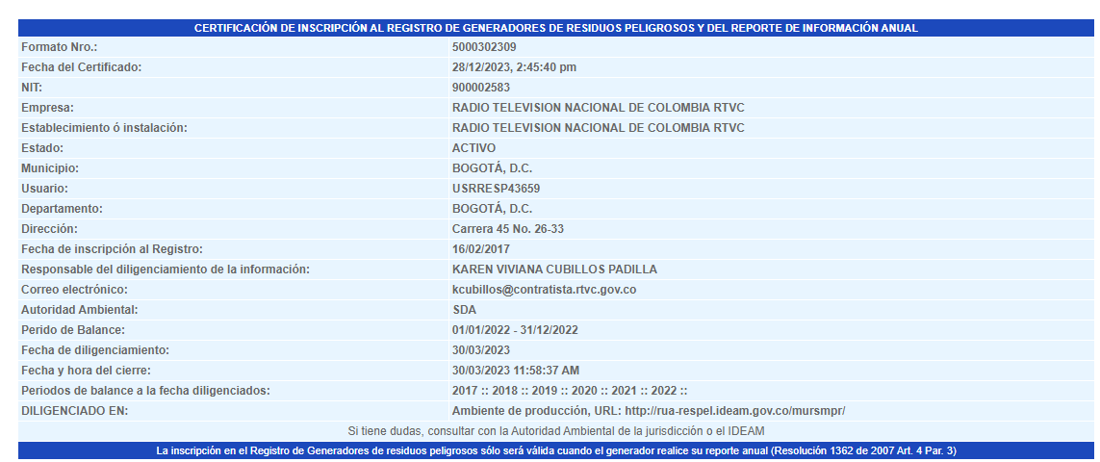Fuente: Sistema de información ambiental SIA – IDEAM

Alternativas de Prevención y Minimización

Tabla 9 Alternativas de prevención y minimización
Residuos peligrosos | Recomendaciones para la minimización
Capacitación continua | Manejo seguro de residuos peligrosos  Técnicas para reducir el consumo de insumos  Procedimientos ante derrames o accidentes
Medidas de prevención | Sustituir solventes po0r alternativas de menor impacto a la salud y al ambiente con características biodegradables cuando sea posible  Capacitar al personal en técnicas de aplicación eficiente y uso racional de sustancias químicas peligrosas
Residuos y envases de solventes o materiales para el mantenimiento locativo | Se debe fomentar las buenas prácticas para minimizar su uso, maximizar la reutilización y evitar los derrames de estos solventes.  No se deben disponer junto con los residuos convencionales sino se debe realizar una disposición final como residuo peligroso.
Lámparas | Se debe optimizar la potencia usada para que se presenten menos lámparas fundidas.  Se debe continuar con la compra de lámparas de calidad para tener un ciclo de vida mayor, con certificación Energy Star RoHS y realizar su gestión ambientalmente segura con gestores autorizados por la Autoridad Ambiental  Se deben empacar en sus cajas originales y apilarlas de manera estable evitando que se rompan y liberen sus componentes tóxicos.  Se debe aprovechar la luz del día al máximo para disminuir su uso.  Se deben reemplazar los tubos por iluminación LED.
Pilas | Se deben comprar elementos que tengan baterías recargables o en su defecto se deben dotar a los equipos con pilas recargables para que se evite la generación constante de este tipo de residuo.  Hacer uso de cargadores inteligentes para prolongar la vida útil de las pilas  En la Entidad se cuenta con 2 puntos de acopio de pilas ubicados en el primer piso
Tóner y cartuchos | Implementar impresión segura para minimizar la impresión de documentos innecesarios para que de esta manera se maximice la vida útil de estos elementos.  Se debe analizar el cambio de tintas, a tintas con base de bioquímicos que si bien tienen algunos componentes de petróleo constituyen un gran avance como lo son las tintas a base de soya.
Residuos de aparatos eléctricos y electrónicos | Actualizar software para evitar el cambio completo del equipo.  Conseguir repuestos para prolongar la vida útil.  Incluir en compras programas de devolución Posconsumo para reciclaje y disposición final.
Residuos y envases de solventes o materiales para el mantenimiento locativo | Se debe fomentar las buenas prácticas para minimizar su uso, maximizar la reutilización y evitar los derrames de estos solventes.  No se deben disponer junto con los residuos convencionales sino se debe realizar una disposición final como residuo peligroso.
Combustible y Aceite contaminado | Se debe almacenar en recipientes adecuados  Disponer adecuadamente con las empresas debidamente autorizadas para su disposición final.
Estopas o trapos impregnados de aceites y solventes | Se debe almacenar adecuadamente en los recipientes destinados para ello  Disponer con gestores autorizados
Liquido refrigerante (fluorocarbonos) | Se debe almacenar en recipientes adecuados  Disponer con gestores autorizados
Transformadores con PCB | Hacer adquisición de tecnologías libres de PCB.  Hacer la correcta disposición de los residuos que contengan PCB.  Realizar capacitación continua en manejo de residuos peligrosos, técnicas para reducir el consumo de insumos y procedimiento para la atención de derrames o accidentes
Baterías usadas (Plomo-Acido) | Se debe almacenar adecuadamente en los sitios que cumplen con las condiciones de seguridad.  Disponer con un gestor autorizado
Residuos de aparatos eléctricos y electrónicos | Se debe continuar con la práctica de actualización de software para evitar el cambio de los equipos completos y la consecución de repuestos para prolongar la vida útil de los equipos.  Se debe incentivar en el proceso de compra de equipos la posibilidad de incorporar un programa de devolución Posconsumo para que el fabricante realice la recolección, el reciclaje y la disposición final de los residuos peligrosos.
Fuente: Elaboración propia Gestión Administrativa

Entre otras medidas se llevará a cabo:

- Se debe registrar todos los materiales que generan RESPEL del inventario manejado.
- Se debe solicitar al proveedor de bienes y servicios las hojas de seguridad para todos los materiales en uso.
- Se debe etiquetar todos los envases y recipientes que contengan RESPEL indicando el nombre y tipo de sustancia, número de inventario, riesgos para la salud, requisitos de manejo y primeros auxilios.
- Se debe evitar mezclar los residuos o desechos peligrosos (RESPEL) y los no peligrosos para no incrementar el volumen de RESPEL generado. Investigar el uso de sustitutos menos peligrosos.
- Teniendo en cuenta que cada área conoce las particularidades de su proceso deberá consultar con su proveedor de bienes y servicios las alternativas de sustitución.
- Capacitar a los colaboradores que manejan residuos, en el manejo adecuado de los RESPEL generados en la entidad.
- Se debe capacitar o realizar jornadas de transferencia de conocimiento a los servidores públicos y contratistas en los lineamientos sobre manejo de residuos peligrosos y las consecuencias para la salud y el ambiente producto de su manejo inadecuado.
- Se debe establecer las propiedades y los riesgos de las sustancias peligrosas que se emplean.
- Se debe capacitar a los servidores públicos y contratistas encargados del aseo, en el manejo de los elementos de protección individual para la manipulación de los RESPEL.

COMPONENTE 2 MANEJO INTERNO AMBIENTALMENTE SEGURO

Este componente está dirigido a establecer los lineamientos asociados al manejo interno de los residuos generados por RTVC Sistema de Medios Públicos, en sus diferentes etapas de gestión interna:
- Recolección desde el punto de generación.
- Ruta de recolección interna.
- Acondicionamiento de los residuos.
- Disposición o almacenamiento en el punto de acopio.
- Medidas de entrega al transportador, para su tratamiento, aprovechamiento y/o disposición final.

Objetivos
- Disponer de un centro de acopio, que cumpla con las condiciones necesarias para el almacenamiento de los residuos.
- Sensibilizar a los servidores públicos y contratistas de RTVC Sistema de Medios Públicos respecto a la identificación y manejo de RESPEL dentro y fuera de la entidad a través de los canales de comunicación interna.
- Mejorar la separación de los residuos, ordinarios, reciclables y/o con características especiales o peligrosas, para disminuir la contaminación cruzada.

Metas
- Realizar jornadas de mantenimiento, limpieza y aseo al centro de acopio, para garantizar el correcto almacenamiento de los residuos.
- Realizar 2 jornadas de capacitación con una periodicidad semestral o transferencia de conocimiento a los servidores públicos y contratistas encargado de la gestión de los residuos.
- Hacer un seguimiento mensual a los puntos ecológicos y áreas de almacenamiento de los residuos de RTVC Sistema de Medios Públicos.

MANEJO INTERNO DE LOS RESPEL

Depende directamente del lugar o zona donde se generan los residuos o desechos peligrosos (RESPEL), el lineamiento de la gestión interna de los mismos consiste en un registro, identificación, almacenamiento, transporte y disposición final.

Una vez se generan los residuos o desechos peligrosos (RESPEL) producto de una utilización previa, se procede:

Figura 2 Manejo interno de los RESPEL

Fuente: Elaboración propia Gestión Administrativa
- Registro: El registro y control de los RESPEL generados en RTVC Sistema de Medios Públicos se realiza en el formato de registro producción de residuos sólidos peligrosos.

- Identificación: el formato de registro producción de residuos sólidos peligrosos, se encuentra dividido en los diferentes tipos de residuos peligrosos que se generan en RTVC Sistema de Medios Públicos, para la caracterización de los residuos, debe diligenciar la hoja de cálculo que corresponda, según el tipo de residuos.

- Almacenamiento: el centro de acopio de RTVC Sistema de Medios Públicos se encuentra debidamente demarcado de tal manera se identifica con facilidad el espacio que corresponde para almacenar los RESPEL de la entidad.

- Transporte y disposición final: RTVC Sistema de Medios Públicos en cumplimento de la normativa (resolución 4741 de 2005), como generador tiene obligaciones para el almacenamiento y entrega de los residuos sólidos a una empresa u organización que cumpla con lo establecido en la norma. Para la gestión de los residuos sólidos peligrosos se establece un procedimiento para la selección de la empresa que será la gestora de estos residuos, el cual se especifica en el numeral 4.4, tabla 20 del documento.
Una vez RTVC Sistema de Medios Públicos genere residuos con características peligrosas, los encargados de la gestión ambiental deben solicitar el servicio de recolección a la empresa gestora de residuos sólidos peligrosos, con mínimo 8 días de antelación, una vez ingresan los residuos para almacenamiento interno debe diligenciar la bitácora de generación de residuos peligrosos.
Previo a la entrega de los residuos sólidos peligrosos al contratista que presta servicios tales como profesional o contratista de apoyo profesional de la gestión ambiental, debe diligenciar la lista de chequeo al transportador o auxiliar de la empresa, para asegurar que esta cumpla con las condiciones necesarias para transportar los residuos. La disposición final de los residuos dependerá de las características de cada uno de ellos.
Finalmente, la empresa gestora de residuos peligrosos deberá entregar a RTVC Sistema de Medios Públicos las certificaciones de disposición final de los residuos.
La responsabilidad de la gestión de los residuos o desechos peligrosos (RESPEL) que se generan en RTVC Sistema de Medios Públicos sede CAN y las subestaciones compartidas con la AOM, dicha obligación o función se encuentra descrita en el anexo técnico del proceso de contratación de la AOM.

ACTIVIDADES PARA EL ALMACENAMIENTO DE LOS RESIDUOS

Envasado

- Los residuos orgánicos se empacan en bolsas verdes y los no aprovechables en bolsas negras, para su disposición a través de las empresas de aseo correspondientes.
- Para la disposición de los residuos aprovechables son separados en puntos ecológicos y dispuestos en bolsas blancas, dichos residuos susceptibles a reciclaje se almacenan en el centro de acopio y posteriormente se entregan a la asociación de recicladores para su aprovechamiento.
- Para la disposición de los RESPEL se hace en lonas, recipientes plásticos, bolsas rojas, estos deben estar debidamente identificados con sus características de peligrosidad, de acuerdo con lo establecido en el SGA para etiquetado. Las luminarias deben ser embaladas, de forma que no se rompan. Todo lo anterior debe ser almacenado en contenedores los cuales se deben ubicar sobre estibas de contención.
- Los RAEE deben ser almacenados en cajas de cartón, contenedores metálicos o canecas plásticas.
- Las pilas deben ser almacenadas en canecas plásticas o metálicas, o botellas plásticas debidamente selladas, para posterior entrega a gestor de posconsumo. Estos deben ser almacenados de forma tal que no se mezclen con otro tipo de residuos.
- Los envases y trapos contaminados con sustancias químicas hidrocarburadas deben ser envasados en canecas. Las sustancias peligrosas en estado líquido deben ser envasadas en galones debidamente sellados. Los envases contaminados con ácidos deben ser empacados en canecas plásticas selladas.

Rotulado Y Etiquetado

El rotulado y etiquetado de los residuos o desechos peligrosos (RESPEL) tiene tales como finalidad identificar los RESPEL y reconocer la naturaleza del peligro que representan, de esta manera se alerta al personal que los manipula para transporte interno o externo.
El transporte de mercancías peligrosas ha establecido la lista de mercancías peligrosas, asignándoles un número de cuatro dígitos, la clasificación de riesgos dividida en 9 grupos con varias divisiones y los modelos de símbolos o pictogramas de las etiquetas de riesgo con las cuales deben identificar los envases. De acuerdo con lo establecido en el Sistema Global
A continuación, se presenta una descripción del envasado, etiquetado y rotulado de los residuos o desechos peligrosos (RESPEL) generados en mayor volumen en RTVC Sistema de Medios Públicos:

Tabla 10 Envasado etiquetado y rotulado de los RESPEL
RESIDUO | EMBALAJE | ALMACENAMIENTO | ELEMENTOS DE SEGURIDAD | ROTULO
Luminarias | Cartón y cinta | Punto de acopio de RESPEL | Guantes y tapabocas | 
Pilas | Contenedor de posconsumo de pilas | Se entrega directamente a la empresa gestora | Guantes
RAEE | Cajas de cartón | Centro de acopio | Guantes
Baterías | Empaque original | Son retiradas por parte del contratista de las subestaciones. | Botas de seguridad  Guantes
Envases de productos de aseo | Empaque original | N/A, se realiza a través de la empresa de aseo y cafetería | Guantes | 
Fibra de vidrio | Bolsa roja | Centro de acopio RESPEL | Guantes  Gafas  Overol de protección  Tapabocas
Cintas de video | Cajas de cartón o bolsas rojas | Centro de acopio RESPEL | Guantes  Tapabocas | 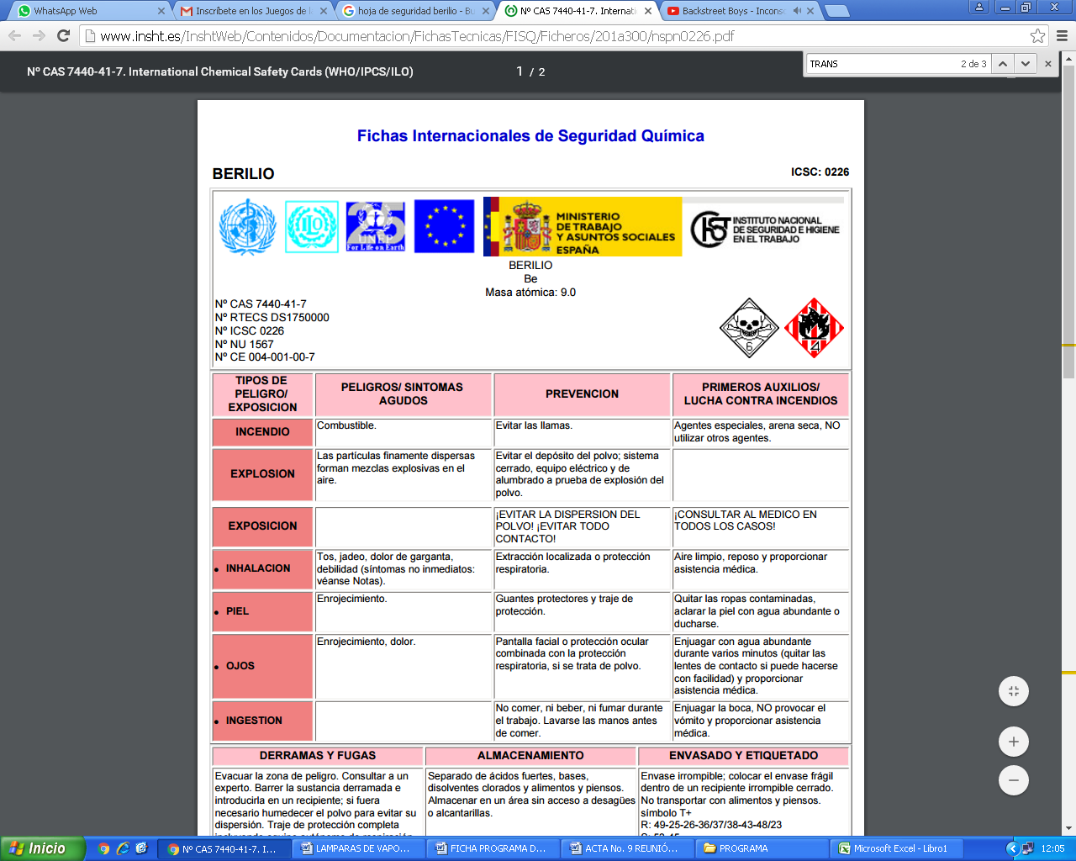
Aceites usados, estopas y trapos | Empaque original  Bolsa roja | Son retiradas por parte del contratista de las subestaciones. | Guantes  Tapabocas  Overol  Botas de protección
Combustibles | Bidones plásticos | Centro de acopio RESPEL | Guantes  Tapabocas
Envases de pintura | Canecas plásticas | Centro de acopio RESPEL | Guantes  Tapabocas
Fuente. Guía para el manejo ambientalmente seguro – Min Ambiente

RUTA DE RECOLECCIÓN DE LOS RESPEL- sede administrativa CAN

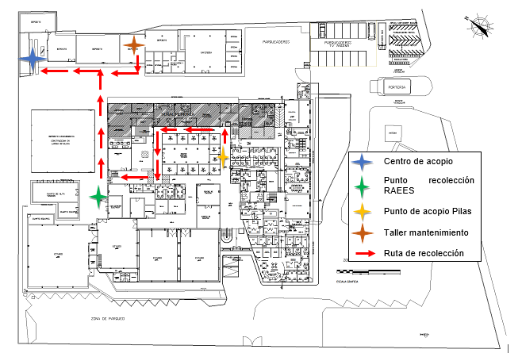

Centro de acopio
Punto recolección RAEES

Punto de acopio Pilas

Taller mantenimiento

Ruta de recolección

Para el adecuado manejo interno de los residuos o desechos peligrosos (RESPEL) se dispone de instructivos para residuos peligrosos y no peligrosos, tales como de las tarjetas de emergencia de los residuos o desechos peligrosos (RESPEL) y RAEE.

Estos documentos, tanto tarjetas tales como instructivos para residuos RESPEL y RAEE se presentan en el Anexo 3. Algunas características básicas incluidas dentro de estos se presentan a continuación.

- Tarjeta de emergencia de los residuos o desechos peligrosos (RESPEL)

Para el manejo ambiental seguro de los RESPEL, las tarjetas de emergencia disponen de la siguiente información en cada uno de los residuos RESPEL generados:

- Identificación del producto
- Rótulo de peligrosidad de acuerdo con la clasificación de los números UN
- Número de UN
- Clasificación de peligrosidad
- Identificación del peligro por: inhalación, ingestión, piel y ojos
- Estabilidad y reactividad
- Incompatibilidades
- Protección personal: ventilación, respiratoria, protectores: ojos y otras

Almacenamiento RESPEL

De acuerdo con las condiciones de seguridad definidas en las tarjetas de emergencia de cada uno de los residuos RESPEL y RAEE, a continuación, se establecen las medidas para el almacenamiento de los residuos o desechos peligrosos (RESPEL) RESPEL de acuerdo con las especificaciones de los recipientes y el tratamiento inicial para estos residuos

Tabla 11 Condiciones de almacenamiento residuos peligrosos RESPEL
Fuente de generación | Tipo de residuo peligroso | Tratamiento inicial | Almacenamiento temporal | Disposición final
Áreas administrativas | Luminarias | Recolección personal de mantenimiento | Recipiente seguro dotado por el Programa ANDI y dispuesto en la Unidad de almacenamiento de residuos sólidos | Certificación  Programa Posconsumo
Áreas administrativas | Pilas | Contenedor de pilas ANDI | Contenedor de pilas ANDI | Certificación  Programa Posconsumo
Taller de mantenimiento | Envases de pintura desocupados y madera | Recolección personal de mantenimiento | Ubicación ordenada de recipientes en la Unidad de almacenamiento de residuos sólidos | Empresa gestora de RESPEL y LIME
Señal Memoria  Videoteca  Fonoteca | Cintas de audio y video  Betacam  Betamax  VHS  D2  Umatic | Recolección interna personal de Señal Memoria | Ubicación en recipientes color rojo en la Unidad de almacenamiento de residuos sólidos | Empresa gestora de RESPEL
Gestión administrativa | Tóners | Recolección posterior al cambio por parte del contratista externo | Manejo directo del contratista | Manejo directo del contratista
Planta eléctrica | Estopas o trapos impregnados de aceites y solventes | Disposición en recipiente rojo | Ubicación en recipientes color rojo en la Unidad de almacenamiento de residuos sólidos | Empresa gestora de RESPEL
Fuente: Elaboración propia Gestión Administrativa
Tabla 12 Condiciones de almacenamiento residuos peligrosos RESPEL en la red de transmisión
Fuente de generación | Tipo de residuo peligroso | Tratamiento inicial | Almacenamiento temporal | Disposición final
Áreas administrativas | Luminarias | Recolección personal de mantenimiento | Recipiente seguro dotado por el Programa ANDI y dispuesto en la Unidad de almacenamiento de residuos sólidos | Certificación  Programa Posconsumo
Áreas administrativas | Pilas | Contenedor de pilas ANDI | Contenedor de pilas ANDI | Certificación  Programa Posconsumo
Taller de mantenimiento | Envases de pintura desocupados y madera | Recolección personal de mantenimiento | Ubicación ordenada de recipientes en la Unidad de almacenamiento de residuos sólidos | Empresa gestora de RESPEL y LIME
Señal Memoria  Videoteca  Fonoteca | Cintas de audio y video | Recolección interna personal de Señal Memoria | Ubicación en recipientes color rojo en la Unidad de almacenamiento de residuos sólidos | Empresa gestora de RESPEL
Gestión administrativa | Tóner | Recolección posterior al cambio por parte del contratista externo | Manejo directo del contratista | Manejo directo del contratista
Planta eléctrica | Estopas o trapos impregnados de aceites y solventes | Disposición en recipiente rojo | Ubicación en recipientes color rojo en la Unidad de almacenamiento de residuos sólidos | Empresa gestora de RESPEL
Fuente: Elaboración propia Gestión Administrativa

Puntos de acopio de RESPEL

Figura 3 Puntos de acopio de RESPEL
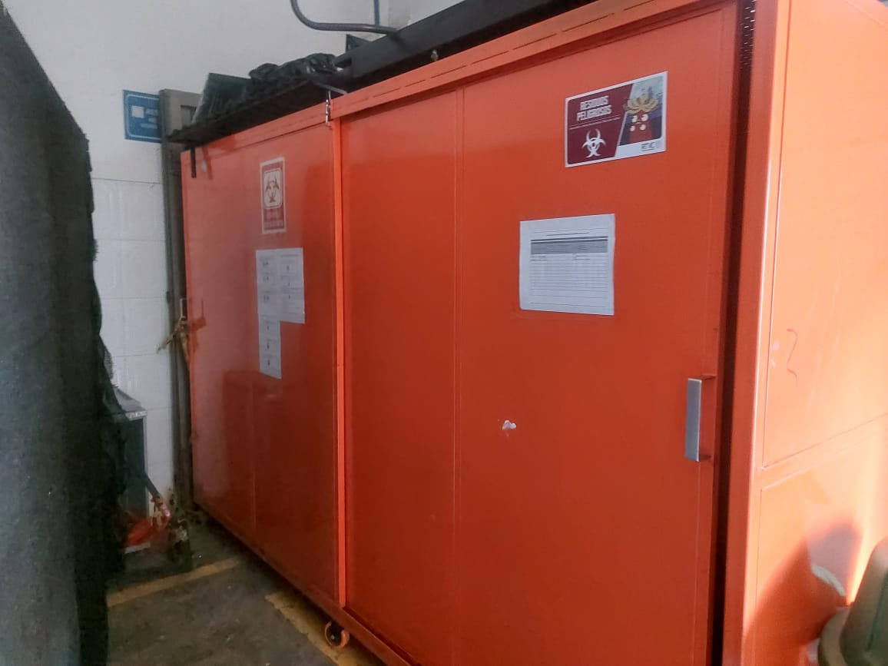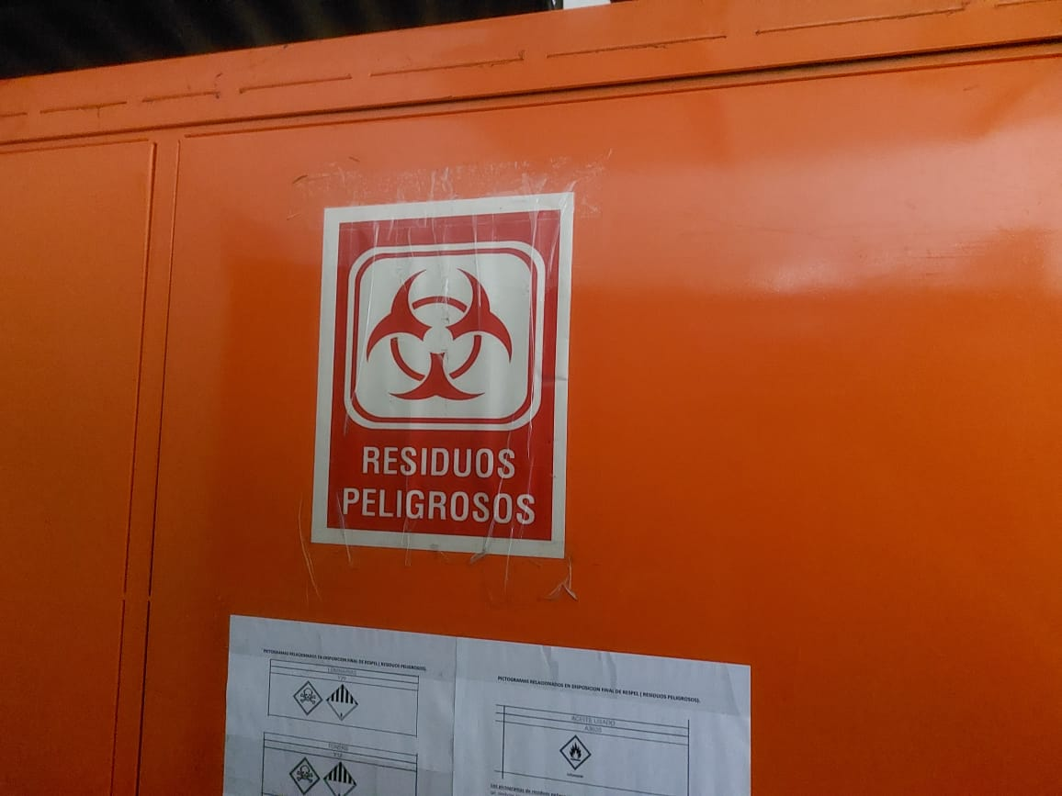
Fuente: Gestión Administrativa

Figura 4 Almacenamiento de Pilas
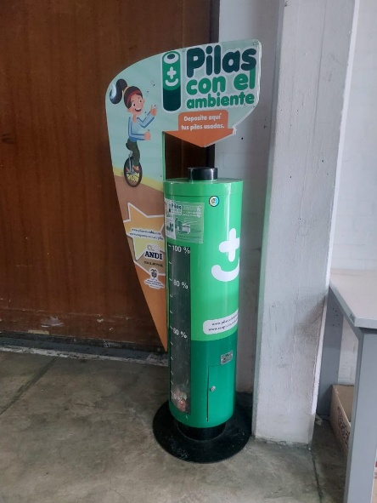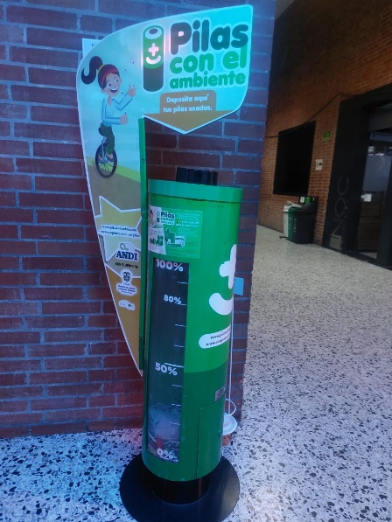
Fuente: Gestión Administrativa
Los lugares para el almacenamiento de los residuos o desechos peligrosos (RESPEL) deben estar diseñados para conservar los residuos en un sitio seguro por un tiempo determinado, a la espera de su transporte a una instalación autorizada para su tratamiento y/o disposición final
Los residuos peligrosos almacenados en las instalaciones de RTVC Sistema de Medios Públicos no deberán permanecer por un periodo superior a doce (12) meses, para lo cual se coordinará con la empresa encargada de su manejo, tratamiento y/o disposición final, una frecuencia de recolección adecuada.

Características del área de almacenamiento

Los residuos deben ser almacenados en un recinto cubierto de la intemperie y con pisos impermeables (placa de concreto) para evitar infiltración de contaminantes. Los pisos deben ser resistentes a las sustancias y/o residuos que dentro de él se almacenen, deben ser lisos, sin ser resbalosos y libres de grietas que dificulten su limpieza de posibles derrames.
El cuarto de almacenamiento de residuos peligrosos deberá estar aislado de las demás edificaciones presentes en la entidad, tales como la zona administrativa, la cafetería y los sanitarios. Para el almacenamiento temporal de estos residuos es necesario contar con zonas de uso exclusivo para este fin, el almacenamiento no debe superar el tiempo establecido en el PGIRP, generalmente doce (12) meses, salvo autorización especial
El área debe estar señalizada y demarcada, y los residuos debidamente rotulados y etiquetados que adviertan a los servidores la presencia de un riesgo o la existencia de una prohibición u obligación, con fin de prevenir accidentes que afecten la salud o el medio ambiente. Además, deben evitar drenajes abiertos para prevenir la descarga a cuerpos de agua o al sistema de alcantarillado, debe garantizarse ventilación natural o mecánica que evite la acumulación de vapores tóxicos, cumpliendo con las condiciones de seguridad industrial. Estas áreas deben mantener ordenadas y aseadas, los contenedores deben ser frecuentemente inspeccionados para localizar fugas o daños.
Las hojas de seguridad de los residuos allí almacenados deben estar presentes en esta área, las señales deben colocarse en lugares estratégicos a fin de atraer la atención de quienes transitan la zona, se recomienda instalarlos a una altura de 1,50 cm y en una posición apropiada con relación al ángulo visual, teniendo en cuenta posibles obstáculos. Se debe contar con extintores, kit de derrames y señalización de rutas de evacuación. El lugar de ubicación de la señal deberá estar bien iluminado, ser accesible y fácilmente visible. Si la iluminación natural es insuficiente, se empleará una iluminación adicional o se utilizaran colores reflectivos, los materiales de la señalización deben ser resistentes a golpes, el clima y a las sustancias allí almacenadas.

Matriz de incompatibilidades y matriz de sustancias químicas

En el manejo de residuos peligrosos es indispensable conocer las normas de compatibilidad e incompatibilidad y así no causar ningún impacto negativo a la salud de las personas y al medio ambiente.
Teniendo en cuenta lo anterior nos guiaremos por la siguiente matriz de incompatibilidades de clase de riesgo ONU que se presenta a continuación
Figura 5 Matriz de compatibilidad para el almacenamiento de residuos
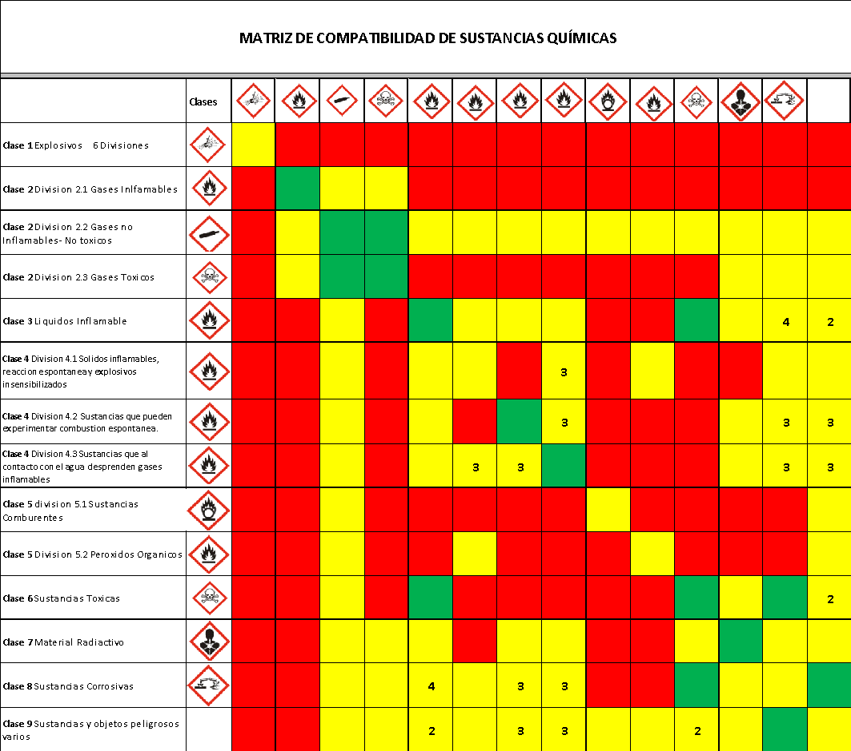
Fuente: Elaboración propia Gestión Administrativa basada en el SGA

Plan de contingencia para el manejo de residuos peligrosos

Este aparte permita a RTVC Sistema de Medios Públicos actuar ante una emergencia generada por un derrame de aceite, combustible o cualquier otro tipo de residuo peligroso (RESPEL) que pueda contaminar el medio ambiente, así tales como afectar el bienestar de los empleados o las instalaciones de la entidad.

Definiciones

- Brigada de emergencia: Constituyen el conjunto de personas especialmente organizadas para la prevención y desarrollo de acciones dentro del ámbito del establecimiento.
- Emergencia: Es una atención de forma urgente y totalmente imprevista, ya sea por causa de accidente o suceso inesperado.
- Derrame: Derramamiento de un líquido o de una cosa formada por partículas del recipiente que lo contiene.
- Fuga: Salida o escape de un líquido o de un gas por una abertura producida accidentalmente en el recipiente que los contiene o en el conducto por el que circulan.
- Incendio: Fuego de grandes proporciones que arde de forma fortuita o provocada y destruye cosas que no están destinadas a quemarse.

Tipos de contingencias

Las contingencias previstas se basan en la probabilidad de ocurrencia de eventos asociados al manejo de hidrocarburos tales como pueden ser:
- Goteos y fugas
- Derrames
- Incendios
- Manejo incorrecto de los RESPEL

Medidas preventivas
Tabla 13 Medidas preventivas
Contingencia | Medida preventiva
Goteos o fugas | Recoger el material derramado con tierra seca, arena seca o material no combustible.
Goteos o fugas | Disponer el material afectado en tambores debidamente rotulado y tapado.
Goteos o fugas | Eliminar todas las fuentes de ignición (No fumar, no usar bengalas, chispas o llamas en el área).
Goteos o fugas | Entregar los materiales contaminados a empresas autorizadas por la autoridad ambiental.
Derrames | Identificar el origen del derrame.
Derrames | Dar aviso oportuno al personal del área sobre la presencia de la emergencia.
Derrames | Aislar el área afectada, suspender las operaciones de dicha área y controlar posibles fuentes de combustión.
Derrames | No tocar los contenedores dañados o material derramado, a menos que se esté usando los equipos de protección personal requeridos.
Incendios | Dar aviso al personal y accionar las alarmas disponibles.
Incendios | Evacuar al personal que se encuentra en el área de influencia a un lugar distante y seguro.
Incendios | Suspender el suministro de energía.
Incendios | Combatir el fuego con algún método de extinción adecuado: polvos químicos secos, espuma regular, extintores de CO2 o rocío de agua.
Fuente: Elaboración propio Gestión Administrativa

Medidas de control

Señalización: La señalización se puede realizar de diferentes formas: óptica, acústica, olfativa y táctil, la primera que es la más utilizada, se encuentra que puede ser señal de seguridad donde se utiliza el triángulo de colores elaborado por la comisión internacional de Iluminación (CIE) que es aplicado para señales de parada, prohibición, de riesgo, pasillos, salidas de emergencia, etc.; también tales como aviso de seguridad que sirve tales como advertencia o recordatorio de seguridad; además el color no queda registrado al uso de señales o aviso de seguridad sino que es mucho más amplio, ya que en términos generales, el color puede utilizarse para identificar algo sin necesidad de indicación escrita o para resaltar o indicar cualquier cosa.
- Señalización preventiva: hace referencia a la prohibición de ciertas actividades que pueden facilitar algún tipo de emergencia.
- Informativo: identifican las diferentes áreas que hacen parte de la empresa.
Tabla 14 Señalización Centro de acopio
Señalización | Señalización para implementarse
Prohibido fumar | Se hace necesario implementar este tipo de señales en todos los puntos de manipulación, almacenamiento, transporte y descarga de hidrocarburos.
Prohibido uso del celular | Debido al riesgo que pueden generar las ondas que emiten los teléfonos móviles se debe prohibir su uso en sitios de suministro de combustible.
Evacuación | Es necesario actualizar y divulgar las rutas de evacuación y darles a conocer al personal de la planta, así como realizar simulacros de evacuación.
Peligro de incendio | En zonas donde se manipulan sustancias inflamables.
Señalización referente a salud ocupacional | Este tipo de señalización es referente a la salud de los empleados por ejemplo pisos lisos, o resbalosos, para evitar accidentes.
Almacenamiento RESPEL | Sitios donde hay residuos especiales almacenados para evitar manipulación inadecuada o actividades impropias.
Fichas técnicas | Disponer las fichas técnicas en zonas visibles en sitios de almacenamiento.
Teléfonos de emergencia | Instalar números de organismos de socorro en sitios visibles.
Fuente: Elaboración propia Gestión Administrativa

Equipo de protección para RESPEL

El equipo de protección personal (EPP) es un obligatorio para la manipulación de sustancias peligrosas, conforme a la normativa vigente en seguridad industrial y gestión de residuos. Estas sustancias pueden causar serios efectos adversos en la salud humana tales como alergias crónicas, cáncer, infecciones gastrointestinales y afecciones respiratorias, entre otras. La exposición humana a los residuos o desechos peligrosos (RESPEL) puede darse en tres escenarios:
• En los sitios de su producción.
• Durante el transporte de ellos.
• En los sitios donde se almacenan o se depositan para su tratamiento.

- Elementos de protección personal
- Traje especial contra químicos.
- Mascara cara completa o alternativa respirador con cartuchos para vapores orgánicos.
- Gafas de seguridad o careta facial.
- Guantes resistentes a químicos (nitrilo o neopreno), de manga larga para mayor protección Delantal impermeable
- Botas de seguridad impermeables o punta de acero.

- Kit contra derrames
- Material absorbente (Aserrín o arena)
- Contenedor para residuos contaminados
- Pala anti chispa
- Guantes especiales manga corta (nitrilo o neo pleno)
- Delantal
- Botas de seguridad impermeables

Niveles de alerta

Es fundamental definir y comunicarlos niveles de alerta ante emergencias ocasionadas por derrames o fugas de combustible y de residuos peligrosos. Con el fin de evitar el pánico innecesario y optimizar la respuesta.
Nivel de alerta 1: (Incidente controlable) nivel de emergencia que puede ser controlado por el personal que desarrolla la operación en el área.
Nivel de alerta 2: (Emergencia moderada) nivel de emergencia de mediana extensión, las cuales necesitan apoyo de la brigada de emergencia.
Nivel de alerta 3: (Emergencia mayor) nivel para emergencia de gran magnitud, donde solo se pueden hacer cargo personal especializado de bomberos o cuerpos de emergencia.

Actuaciones en caso de emergencia primeros auxilios

Las actuaciones de primeros auxilios contaran con el apoyo de la brigada de emergencia y dependiendo de la situación, posible evaluación parcial. Si el evento que ocasiona la situación involucra riesgo significativo, requiere intervención de bomberos, autoridades externas y activación del plan general de emergencias.

Es necesario conocer tanto las actuaciones básicas frente a una emergencia menor, la cual puede ser controlada por el personal del área con recursos disponibles, tales como las actuaciones específicas frente a derrames de hidrocarburos y derivados que permitan controlar adecuadamente la situación. Se deberán tener en cuenta las siguientes recomendaciones:
- Mantener la calma: para actuar con serenidad y rapidez, dando tranquilidad y confianza a los afectados y asegurar un tratamiento adecuado de la emergencia.
- Evaluar la situación: antes de actuar, realizar una rápida inspección de la situación y su entorno que permita poner en marcha la llamada conducta PAS. (Proteger, avisar, socorrer).
- Proteger: asegurar que tanto el accidentado tales como la persona que lo socorre estén fuera de peligro. Esto es especialmente importante ya que ante una emergencia las personas tienen diferentes maneras de reaccionar y puede ocurrir que personas sin la experiencia ni el conocimiento intervengan colocando en peligro su integridad y la de los demás.
- Avisar: debe dar aviso de inmediato a las personas de la empresa encargadas de manejar estas situaciones, en este caso la Brigada, tales como a los equipos externos pertinentes para atender la emergencia. El aviso ha de ser claro y conciso, indicando el lugar exacto donde ha ocurrido la emergencia, las condiciones de especial riesgo que pudieran existir y las primeras impresiones sobre la persona o personas afectadas y las precauciones para tener en cuenta.
- Socorrer: debe actuar de manera ágil para atender la persona o personas accidentadas comenzando por realizar una evaluación primaria: ¿Está consciente? ¿Respira? ¿Tiene pulso? A una persona que esté inconsciente, no respire y no tenga pulso se le debe practicar la Resucitación Cardio- Pulmonar (RCP).
- No Mover: debe tener prudencia respecto a mover al accidentado salvo que sea necesario para protegerle de los riesgos aún presentes en las instalaciones.
- No dar de beber ni medicar: debe tomar todas las precauciones para evitar suministrar cualquier tipo de medicamento al accidentado.

COMPONENTE 3 MANEJO EXTERNO AMBIENTALMENTE SEGURO

Este componente establece los procesos necesarios para garantizar la entrega segura y ambientalmente responsable de los residuos peligrosos (RESPEL) a gestores externos autorizados.

Objetivos
- Contratar empresas gestoras de residuos peligrosos (RESPEL) debidamente registradas y avaladas por la autoridad ambiental competente.
- Verificar el cumplimiento de la normatividad para transporte y disposición final
- Implementar controles documentales y operativos sobre movilizadores y gestores de RESPEL.
- Mantener el archivo actualizado de actas y certificados de disposición final de los residuos generados por RTVC Sistema de Medios Públicos.

Metas
- Gestionar en un 100% de los residuos o desechos peligrosos (RESPEL) generados.
- Aplicar lista de chequeo para evaluar el cumplimiento del gestor y transportador.
- Archivar soportes y certificaciones o actas de disposición final.

GESTIÓN EXTERNA DE LOS RESPEL

De acuerdo con el artículo 17 del Decreto 4741 de 2005, antes de la disposición final de los residuos peligrosos (RESPEL), la entidad debe verificar que las instalaciones contratadas cumplan con las condiciones necesarias para garantizar la protección ambiental.

a) Tramitar y obtener las licencias, permisos y autorizaciones de carácter ambiental a que haya lugar.
b) Dar cumplimiento a la normativa de transporte, salud ocupacional y seguridad industrial a que haya lugar.
c) Brindar un manejo seguro y ambientalmente adecuado de los residuos o desechos recibidos para realizar una o varias de las etapas de manejo, de acuerdo con la normativa vigente.
d) Expedir al generador una certificación, indicando que ha concluido la actividad de manejo de residuos o desechos peligrosos para la cual ha sido contratado, de conformidad con lo acordado entre las partes.
e) Contar con servidores públicos o contratistas que tengan la formación y capacitación adecuada para el manejo de los residuos o desechos peligrosos, esta debe ser documentada y debe cumplir con los estándares de seguridad industrial. Indicar en la publicidad de sus servicios o en las cartas de presentación de la empresa, el tipo de actividad y tipo de residuos o desechos peligrosos que está autorizado manejar.
f) Contar con un plan de contingencia actualizado el cual debe incluir procedimientos para atención de derrames, incendios y exposición química y a su vez estar alineado con el Plan Nacional de Emergencias. Lo anterior, con el objetivo de atender cualquier accidente o eventualidad que se presente y contar con colaboradores preparados para su implementación. En caso de tratarse de un derrame de estos residuos el plan de contingencia debe seguir los lineamientos del Decreto 321 de 1999 por el cual se adopta el Plan Nacional de Contingencia contra Derrames de Hidrocarburos, Derivados y Sustancias Nocivas en aguas Marinas, Fluviales y Lacustres o aquel que lo modifique o sustituya y estar articulado con el plan local de emergencias del municipio, para atender otro tipo de contingencia.
g) Tomar todas las medidas de carácter preventivo o de control previas al cese, cierre, clausura o desmantelamiento de su actividad con el fin de evitar cualquier episodio de contaminación que pueda representar un riesgo a la salud y al ambiente, relacionado con los residuos o desechos peligrosos, realizar un informe de cierre ante la autoridad ambiental (MAVDT, 2005).

Tabla 15 Residuos peligrosos generados en RTVC Sistema de Medios Públicos
Tipo de residuo | Corriente de residuo Decreto 4741 de 2005 | Proceso externo aplicado para su disposición final
Impregnados de solventes orgánicos (Estopa) | Y6 | Incineración por medio de empresa externa seleccionada mediante Comité y debidamente autorizada por la autoridad ambiental para el tratamiento y disposición final de residuos peligrosos.
Lámparas Fluorescentes | A1180 | Almacenamiento en recipientes especiales para evitar su ruptura. Se utilizarán cajas de cartón para su empaque y así facilitar la entrega de estas con destino al tratamiento y disposición final realizado a través del Programa de Posconsumo en convenio con el MADS y la ANDI – Lúmina.
Tóner de impresión | A4070 | Entrega directa con la empresa contratista responsable del cambio, transporte, tratamiento y disposición final. Aplica protocolo de la empresa contratista para su manejo seguro.
Pilas | A1010 | Almacenamiento de pilas en contendedor seguro dotado por la ANDI – Serial A168 del año 2012. Posteriormente se realiza entrega con previo pesaje a la empresa encargada del tratamiento y disposición final a través del Programa de Posconsumo en convenio con la ANDI – Pilas con el Ambiente.
Envases de pintura desocupados | Y12 | Incineración por medio de empresa externa seleccionada mediante Comité y debidamente autorizada por la autoridad ambiental para el tratamiento y disposición final de residuos peligrosos.
Cintas de audio y Video | A1 | Incineración por medio de empresa externa seleccionada mediante Comité y debidamente autorizada por la autoridad ambiental para el tratamiento y disposición final de residuos peligrosos.
Transformadores con PCB | Y10 | Tratamiento y disposición final mediante celda de seguridad. Este proceso deberá realizarse por medio de empresa externa seleccionada mediante Comité y debidamente autorizada por la autoridad ambiental para el tratamiento y disposición final de residuos peligrosos.
RAEE | A1010 | Almacenamiento de pilas en contendedor seguro dotado por la ANDI, con posterior entrega mediante pesaje para su salida de la empresa. Se realiza tratamiento y disposición final por medio del Programa de Posconsumo MADS/ANDI – Canal Digital/Digital Green.
Aceite usado | Y8 | El aceite usado se trata según lo establecido en la normativa ambiental a través de un proceso de sedimentación, filtración y centrifugación, por un tercero autorizado.
Baterías usadas | Y13 | El manejo se hace a través de un gestor autorizado, para aprovechamiento y/o disposición final.
Fuente: Elaboración propia a partir del Decreto 4741 de 2005

Medidas de entrega al transportador

Para la recolección y transporte de residuos peligrosos (RESPEL), la empresa externa debe cumplir con lo establecido en el artículo 4, parágrafo 3 del Decreto 1609 de 2002 y demás normas que lo modifiquen o sustituyan

Para la entrega de los residuos o desechos peligrosos (RESPEL), se cumple con una serie de pasos descritos a continuación:
- Rótulos de identificación de acuerdo con lo estipulado en la Norma Técnica Colombiana 1692 para cada clase de material peligroso, ubicados a dos (2) metros de distancia en la parte lateral de la unidad de transporte a una altura media que permita su lectura; el material de los rótulos debe ser reflectivo.
- Identificar en una placa el número de las Naciones Unidas (UN) para cada material que se transporte en todas las caras visibles de la unidad de transporte. En la parte delantera de la cabina del vehículo de transporte de carga, el color de fondo de esta placa debe ser de color naranja, y los bordes y el número UN serán negros. Las dimensiones serán (30 cm x 12 cm); por seguridad y facilidad estas placas podrán ser removibles.
- Disponer de los elementos básicos para la atención de emergencias tales como: extintor de incendios, ropa protectora, linterna, botiquín de primeros auxilios, equipo para recolección y limpieza, material absorbente y los demás equipos y dotaciones especiales de acuerdo con lo estipulado en la tarjeta de emergencia Norma Técnica Colombiana NTC 4532.
- Disponer de un sistema eléctrico con dispositivos que minimicen los riesgos de chispas o explosiones.
- Portar mínimo con dos (2) extintores tipo multipropósito de acuerdo con el tipo y cantidad de mercancía peligrosa transportada, uno en la cabina y los demás cerca de la carga, en sitio de fácil acceso y que se pueda disponer de él rápidamente en caso de emergencia.
- Contar con un dispositivo sonoro o pito, que se active en el momento en el cual el vehículo se encuentre en movimiento de reversa.
- Disponer de dispositivos de cargue y descargue de los mismos.
- En ningún caso un vehículo cargado con mercancías peligrosas puede circular con más de un remolque o semirremolque.

De igual forma debe dar cumplimiento a los siguientes requisitos adicionales:

- Realizar, obtener y portar el certificado del curso básico obligatorio de capacitación para conductores que transporten mercancías peligrosas, aspecto que será reglamentado por el Ministerio de Transporte.
- Antes de iniciar la operación debe inspeccionar el vehículo, verificando con especial atención que la unidad de transporte y demás dispositivos estén en óptimas condiciones de operación tanto físicas, mecánicas y eléctricas. De lo contrario se abstendrá de movilizarlo.
- El conductor, durante el viaje, es el responsable de la conservación y buen uso de los equipamientos y accesorios del vehículo, además debe garantizar que los rótulos de identificación de la mercancía, placa de número UN y luces reflectivas permanezcan limpias y en buen estado, que permitan su plena identificación y visibilidad.
- El conductor debe examinar regularmente y en un lugar adecuado, las condiciones generales del vehículo, la posible existencia de fugas y cualquier tipo de irregularidad en la carga. En caso tal, avisar inmediatamente a la empresa.
- Exigir al remitente, leer y colocar en un lugar visible de la cabina del vehículo las respectivas tarjetas de emergencia antes de comenzar el viaje.
- No movilizar simultáneamente con las mercancías peligrosas: personas, animales, medicamentos o alimentos destinados al consumo humano o animal, o embalajes destinados para alguna de estas labores.
- Por ningún motivo el conductor y auxiliar deben abrir un embalaje, envase, recipiente, contenedor o contenedor cisterna que contenga mercancías peligrosas, entre los puntos de origen y destino, salvo por emergencia o inspección ordenada por una autoridad competente. En este caso, la autoridad tendrá en cuenta la información contenida en la tarjeta de emergencia y dejará constancia por escrito del hecho.
- Al conductor de un vehículo que transporte mercancías peligrosas le está terminantemente prohibido fumar en la cabina y no debe operar el vehículo cuando realice tratamientos médicos con drogas que produzcan sueño.
- El conductor no participará de las operaciones de carga, descarga y transbordo de las mercancías peligrosas, salvo que esté debidamente capacitado y cuente con la autorización de la empresa de transporte.
- Cuando por motivo de emergencia, falla mecánica o accidente el vehículo se detenga en un lugar diferente de su destino, debe permanecer señalizado y vigilado por su conductor o autoridad local.
- Notificar cualquier incidente, accidente o avería que durante el transporte de la mercancía peligrosa se presente, a la autoridad local más cercana o al comité local para la atención y prevención de desastres, a la empresa transportadora y a los teléfonos que aparecen en la tarjeta de emergencia.
- Pedir al remitente y entregar al destinatario la documentación que le corresponda de acuerdo con lo establecido por el remitente y la empresa de transporte.
- Portar la tarjeta de registro nacional para el transporte de mercancías peligrosas.
- Cumplir con las normas establecidas sobre protección y preservación del medio ambiente y las que la autoridad ambiental competente expida.
- Mantener el vehículo y la unidad de transporte en óptimas condiciones de operación tanto físicas, mecánicas y eléctricas. Además, debe elaborar una lista de chequeo a fin de que el conductor la diligencie antes de iniciar cada recorrido con mercancías peligrosas; esta lista deberá contener tres elementos (físicos, mecánicos y eléctricos) con sus partes componentes.
- Garantizar que el vehículo se encuentre dotado de los equipos y elementos de protección para atención de emergencias tales como: extintor de incendios, ropa protectora, linterna, botiquín de primeros auxilios, equipo de recolección y limpieza, material absorbente y los demás equipos y dotaciones especiales de acuerdo con lo estipulado en la tarjeta de emergencia NTC 4532.
- Garantizar que las unidades de transporte y el vehículo estén identificados según lo establecido en los literales A y B del artículo 5º del presente decreto.
- Dotar al vehículo de un sistema de comunicación (teléfono celular, radioteléfono, radio, entre otros), previa licencia expedida por el Ministerio de Comunicaciones. Ningún vehículo destinado al transporte de materiales explosivos debe portar o accionar equipos de radio comunicación.
- Garantizar que el conductor del vehículo realice el curso básico obligatorio de capacitación para conductores que transporten mercancías peligrosas.

Obligaciones del transportista
De conformidad con la normativa vigente, el transportador debe garantizar la gestión segura e integral de los residuos peligrosos durante su traslado:
a) Garantizar la gestión y manejo integral operativo inherentes al transporte de los residuos o desechos peligrosos que recibe para transportar.
b) Dar cumplimiento a lo establecido en el Decreto 1609 de 2002 por el cual se reglamenta el manejo y transporte terrestre automotor de mercancías peligrosas por carretera o aquella norma que la modifique o sustituya.
c) Entregar la totalidad de los residuos o desechos peligrosos recibidos de un generador al receptor debidamente autorizado, designado por dicho generador.
d) En casos en que el transportador preste el servicio de embalado y etiquetado de residuos o desechos peligrosos a un generador, debe realizar estas actividades de acuerdo con los requisitos establecidos en la normatividad vigente.
e) Contar con un plan de contingencia actualizado que incluya procedimientos para el manejo de derrames, incendios y exposición química y debe estar articulado con el Plan Local de Emergencias, lo anterior con el objetivo de atender cualquier accidente o eventualidad que se presente y contar con colaboradores preparados para su implementación. En caso de tratarse de un derrame de estos residuos el plan de contingencia debe seguir los lineamientos del Decreto 321 de 1999 por el cual se adopta el Plan Nacional de Contingencia contra Derrames de Hidrocarburos, Derivados y Sustancias Nocivas en aguas Marinas, Fluviales y Lacustres o aquel que lo modifique o sustituya y, en caso de presentarse otro tipo de contingencia el plan deberá estar articulado con el plan local de emergencias del municipio.
f) En ningún momento movilizar en un mismo vehículo aquellos residuos o desechos peligrosos que sean incompatibles.
g) Realizar las actividades de lavado de vehículos que hayan transportado residuos o desechos peligrosos o sustancias o productos que pueden conducir a la generación de estos, solamente en sitios que cuenten con tratamiento de aguas residuales y permiso de vertimientos vigente.
h) Responsabilizarse solidariamente con el remitente de los residuos en caso de contingencia, por el derrame o esparcimiento de residuos o desechos peligrosos en las actividades de cargue, transporte y descargue de los mismos. Lo anterior con el objetivo de dar cumplimiento a la Ley 1252 de 2008.

COMPONENTE 4 EJECUCIÓN, SEGUIMIENTO Y EVALUACIÓN DEL PLAN

Roles y responsables de la coordinación y operación del PGIRP

Tabla 16 Roles y responsabilidades en la gestión de RESPEL
ACTIVIDAD | RESPONSABLE  (área) | TAREAS Y RESPONSABILIDADES
Coordinación | Gestión Administrativa /  Ingeniería de red | Los profesionales de la gestión ambiental de la Sede CAN y de la red estarán a cargo de coordinar el proceso de implementación del PGIRP, con el fin de cumplir lo establecido en la normatividad ambiental vigente.
Implementación | Gestión Administrativa /  Ingeniería de red | Los profesionales de la gestión ambiental de la sede CAN y de la red, prestarán su apoyo para implementar el PGIRP, a través de jornadas de capacitación o sensibilización, gestionar correctamente los residuos, garantizar el correcto manejo, almacenamiento y disposición final de los residuos.  De igual manera se propenderá por la inclusión de criterios ambientales dentro de los procesos de contratación, buscando disminuir la generación de los residuos y la adecuada gestión.
Implementación | Servicio de aseo y mantenimiento | En trabajo conjunto con los profesionales de la gestión ambiental, el personal encargado del manejo de los residuos implementara el PGIRP, atendiendo las recomendaciones de manejo, transporte, almacenamiento, pesaje, separación y disposición de los residuos.
Implementación | Contratista AOM de la red | En trabajo conjunto con los profesionales de la gestión ambiental, el personal encargado del manejo de los residuos implementara el PGIRP, atendiendo las recomendaciones de manejo, transporte, almacenamiento, pesaje, separación y disposición de los residuos en cumplimiento de la normatividad ambiental vigente.
Operación | Servicio de aseo y mantenimiento | Al estar en contacto permanente con los residuos, ellos deben garantizar el correcto manejo de los residuos peligrosos, con actividades tales como: listas de verificación, planillas de generación, entre otras.
Operación | Inventarios | Al ser el área encargada de los bienes tangibles e intangibles de la entidad, así como de los procesos de baja de bienes, deben garantizar el adecuado almacenamiento, el diligenciamiento de listas de verificación y comunicación asertiva con los profesionales de la gestión ambiental para la gestión de los residuos.
Operación | Contratista AOM de la red | Al estar en contacto permanente con los residuos, ellos deben garantizar el correcto manejo de los residuos peligrosos, con actividades tales como: listas de verificación, planillas de generación, entre otras.  Al ser responsables de los bienes tangibles e intangibles de la entidad, deben garantizar el adecuado almacenamiento, el diligenciamiento de listas de verificación y comunicación asertiva con los profesionales de la gestión ambiental para la gestión de los residuos y equipos aprobados para baja.
Seguimiento | Gestión Administrativa  Ingeniería de red | Los profesionales de la Gestión Ambiental de la sede CAN y de la red deben realizar el seguimiento al PGIRP. Para ello deberán realizar evaluaciones periódicas de su cumplimiento, revisiones y actualizaciones documentales, desarrollo de indicadores, capacitación constante al personal, entre otras
Fuente: Elaboración propia Gestión Administrativa

Sensibilización y capacitación

Este componente tiene como objetivo fortalecer la cultura ambiental entre los colaboradores, promoviendo el manejo seguro y responsable de los residuos peligrosos (RESPEL). Las acciones incluyen la reducción en la fuente mediante criterios ambientales, la correcta manipulación y la disposición final conforme a la normativa vigente.
Estas jornadas de capacitación van dirigidas a los servidores públicos o contratistas de la entidad; sin embargo, se centran en aquellas personas que están en contacto directo con los residuos o desechos peligrosos (RESPEL), es decir, el personal de aseo, mantenimiento, AOM, escenografías, gestión administrativa, supervisión y áreas misionales tales como Señal Memoria.
La periodicidad de dichas jornadas es de manera semestral.

Objetivos de las capacitaciones

Reducir los riesgos inherentes al manejo de RESPEL y garantizar el cumplimiento de la normatividad en materia ambiental y seguridad industrial
- Socializar el PGIRP.
- Identificación de fuentes que generan RESPEL.
- Dar cumplimiento a lo establecido en la normatividad y en el PGIRP.
- Abrir espacios para aclarar dudas en cuanto al manejo de residuos de dicha naturaleza.
- Uso seguro de EPP y atención a emergencias

Seguimiento y evaluación

El seguimiento y evaluación del PGIRP será realizado por los contratistas encargados de la gestión ambiental, en la sede CAN y la RED, mediante los siguientes mecanismos:
- Jornadas de capacitación o sensibilización.
- Recorridos e inspecciones, listas de chequeo y verificación.
- Actualización documental.
- Mediciones de seguimiento.
Medición 1. Cantidad mensual de residuos peligrosos generados.
Identificar el mes donde se genera la mayor cantidad de residuos.
Cantidad de residuos peligrosos generación mensual / Cantidad total de residuos peligrosos generados al año *100

Medición 2. Número de personas capacitadas.
Cantidad de personal capacitado / Cantidad total de colaboradores RTVC Sistema de Medios Públicos *100

RESIDUOS PELIGROSOS RAEE

El referente normativo ambiental en Colombia para el manejo de residuos tecnológicos está consagrado en la Ley 1672 de 2013 que, para efectos del presente programa de Gestión Integral de Residuos Sólidos (PGIRS), será la guía de ruta para la identificación, caracterización y manejo de todos los residuos de aparatos eléctricos y electrónicos (RAEE) en desuso generados en la sede CAN.

Los RAEE requieren corriente eléctrica o campos electromagnéticos para su funcionamiento, así como para generar, transmitir y medir dichas corrientes.

Características de peligrosidad de los RAEE

Los RAEE son aparatos eléctricos y electrónicos en desuso que requieren corriente eléctrica o campos electromagnéticos para su funcionamiento. Contienen materiales valiosos (silicio, cobre, oro) y sustancias peligrosas (plomo, mercurio, cromo hexavalente) que, si se disponen inadecuadamente, pueden generar impactos ambientales y riesgos para la salud

Las sustancias peligrosas en la producción y liberación de emisiones durante el reciclaje de aparatos eléctricos y electrónicos dependen mucho del manejo de estos. Las sustancias de preocupación en este tipo de equipos, por lo general están en forma sólida no dispersable, y no hay riesgo de exposición humana o emisión al ambiente por su uso en un contacto normal directo. En la Tabla 1 se resumen las posibles sustancias peligrosas presentes en los RAEE.

Tabla 17 Lista de posibles sustancias peligrosas presentes en los RAEE
Sustancia | Presencia en RAEE
PCB (Policloruros de bifenilo)  Retardantes de llama para plásticos  TBBA (Tetrabromo-bifenol-A)  PBB (Polibromobifenilos)  PBDE (Polibromodifenilo éteres)  Clorofluorocarbonados (CFC) | Condensadores, transformadores.  (Componentes termoplásticos, cables, tarjetas madre, circuitos, revestimientos plásticos, etc.).  TBBA actualmente es el retardante de llama más utilizado en placas de circuitos y carcasas
Arsénico | Pequeñas cantidades entre los diodos emisores de luz, en los procesadores de las pantallas de cristal líquido LCD
Bario | “Getters” en los tubos de rayos catódicos (TRC) en la cámara de ventilación de las pantallas TRC y lámparas fluorescentes.
Berilio | Cajas de suministro eléctrico (fuentes de poder)
Cadmio | Baterías recargables de Ni-Cd, capa fluorescente (pantallas TRC), fotocopiadoras, contactos e interruptores y en los tubos catódicos antiguos
Cromo VI | Discos duros y de almacenamiento de datos
Plomo | Pantallas TRC, tarjetas de circuito, cableado y soldaduras
Mercurio | Lámparas fluorescentes en LCD, en algunos interruptores con mercurio (sensores).  Los sistemas de iluminación de las pantallas planas, las cafeteras electrónicas con  desconexión automática o los despertadores contienen mercurio
Níquel | Baterías recargables de Ni-Cd y Ni-Hg y pistola de electrones en los monitores TRC
Elementos raros (Ytrio, Europio) | Capa fluorescente (Monitores TRC)
Selenio | Fotocopiadoras antiguas
Sulfuro de zinc | Interior de monitores TRC, mezclado con metales raros
Sustancias radioactivas (Americio) | Equipos médicos y detectores de fuego, detectores de humo, entre otros
Fuente: Elaboración propia Gestión Administrativa

Clasificación de residuos RAEE

La clasificación de los aparatos eléctricos y electrónicos para este programa se fundamenta en la Ley 1672 de 2013, que establece los lineamientos para la política pública de gestión integral de RAEE, y en los Lineamientos Técnicos del Ministerio de Ambiente. Estos lineamientos adoptan la clasificación definida por la Directiva Europea sobre RAEE (2002), que agrupa los aparatos eléctricos y electrónicos en 10 categorías al final de su vida útil.
.
Tabla 18 Clasificación de los RAEE
Ítem | Categoría | Ejemplos
1 | Grandes electrodomésticos | Neveras, congeladores, lavadoras, lavaplatos, etc.
2 | Pequeños electrodomésticos | Aspiradoras, planchas, secadores de pelo
3 | Equipos de informática y telecomunicaciones | Procesadores de datos centralizados (micropuntadoras, impresoras y elementos de computación personal (computadores persona, computadores portátiles, fotocopiadoras, télex, teléfonos, etc.).
4 | Aparatos electrónicos de consumo | Aparatos de radio, televisores, caramas de video, etc.
5 | Aparatos de alumbrado | Luminarias, tubos fluorescentes, lámparas de descarga de alta densidad, etc.
6 | Herramientas eléctricas y electrónicas | Taladros, sierras y máquinas de coser.
7 | Juguetes, equipos deportivos y de tiempo libre | Trenes, carros eléctricos, cardiologías, diálisis, etc.
8 | Aparatos médicos | Aparatos de radioterapia, cardiología, diálisis, etc.
9 | Instrumentos de medida y control | Detectores de humos o reguladores de calor.
10 | Máquinas expendedoras | Máquinas expendedoras de bebidas caliente, botellas, latas o productos sólidos
Fuente: Adaptación propia de ACRR (2003). La Gestión de Residuos de Aparatos Electrónicos y Eléctricos – Guía dirigida a autoridades Locales y Regionales

Otra clasificación utilizada para los RAEE se divide en tres (3) líneas, definidas de la siguiente manera:

- Línea blanca: Comprende todo tipo de electrodomésticos grandes y pequeños como neveras, lavadoras, lavavajillas, hornos y cocinas.
- Línea marrón: Comprende todos los electrónicos de consumo como televisores, equipos de sonido y de video.
- Línea gris: Comprende los equipos informáticos como computadores, teclados, ratones y de telecomunicaciones: teléfonos móviles, terminales de mano o portátiles.

Clasificación e identificación de las características de peligrosidad de los residuos RAEE

A continuación, se presenta la descripción del tipo de residuos tecnológicos o aparatos eléctricos y electrónicos identificados en la sede CAN de RTVC.

Tabla 19 Residuos peligrosos RAEE sede CAN
Tipo de Residuo RAEE | Descripción de residuos RAEE | Lugar de generación | Componente peligroso
Teléfonos celulares | Equipo celular, manos libres, cargador de celular, cables, sim card. | Todas las áreas | Silicio
Computadores de escritorio, portátiles y tabletas | Pantallas LCD y táctiles, pantalla TRC, unidad de disco duro, unidades de CD y DVD, fuentes de poder, CPU, disipadores de calor, caja externa, teclados y ratones, cargadores y adaptadores para portátil. | Áreas administrativas | Silicio  Germanio  Berilio  Zinc
Equipos varios de oficina | Impresoras de inyección, impresoras láser, escáner, fotocopiadoras, retroproyectores, video beam. | Servicios Generales  Puntos de copiado  Proyectos especiales  Gerencia | Cadmio
Equipos de telecomunicaciones y Redes | Servidores para internet, racks, sub-racks, equipos para redes fijas inalámbricas, plantas telefónicas, routers, interruptores, decodificadores, módems, radios de telecomunicaciones, interruptores, conectores y breakers, convertidor de corriente, antenas para tv satelital y para redes. | Oficina tecnología de la información | Berilio
Equipos de uso doméstico | Televisor TRC, televisor LCD, Pantalla plasma, televisor plasma, cámaras fotográficas y video cámaras, consolas de video, calculadoras de bolsillo, electrónica con impresora. | Comunicaciones  Servicios Generales | Plomo  Arsénico
Otros Electrodomésticos | VHS, DVD, equipos de sonido, radios, controles remotos, radios de carro, reproductor de casete, altavoces y amplificadores. | Radio  Estudios | Selenio  Cobre
Baterías | Baterías de celulares y computadores portátiles  Baterías Plomo ácido  Baterías alcalinas y Zinc carbono | Oficina tecnología de la información  Servicios Generales | Ácido sulfúrico
Otros | Condensadores, transformadores.  (Componentes termoplásticos, cables, tarjetas madre, circuitos, revestimientos plásticos.  TBBA actualmente es el retardante de llama más utilizado en placas de circuitos y carcasas | Planta eléctrica | PCB (Policloruros de bifenilo)  Retardantes de llama para plásticos  TBBA (Tetrabromo-bifenol-A)  PBB (Polibromobifenilos)  PBDE (Polibromodifenilo éteres)  Clorofluorocarbonados (CFC)
Fuente: Elaboración propia Gestión Administrativa

Almacenamiento

Las medidas para el almacenamiento de los RAEE, de acuerdo con las tarjetas de emergencia se describen a continuación.

Tabla 20 Almacenamiento temporal y gestión de los RAEE
Tipo | Descripción | Tratamiento inicial | Almacenamiento Temporal | Disposición final
Teléfonos celulares | Equipo celular, manos libres, cargador de celular, cables, sim card. | Cajas de cartón debidamente rotuladas | Unidad de almacenamiento de residuos sólidos | Certificación  Programa Posconsumo MADS/ANDI para residuos peligrosos  Proceso de baja de bienes.  Empresa gestora de RESPEL y RAEE.
Computadores de escritorio, portátiles y tabletas | Pantallas LCD y táctiles, pantalla TRC, unidad de disco duro, unidades de CD y DVD, fuentes de poder, CPU, disipadores de calor, caja externa, teclados y mouse, cargadores y adaptadores para portátil | Cajas de cartón debidamente rotuladas | Unidad de almacenamiento de residuos sólidos | Certificación  Programa Posconsumo MADS/ANDI para residuos peligrosos  Proceso de baja de bienes.  Empresa gestora de RESPEL y RAEE
Equipos varios de oficina | Impresoras de inyección, impresoras láser, escáner, fotocopiadoras, retroproyectores, video beam. | Disposición en recipiente rojo- bolsa roja | Unidad de almacenamiento de residuos sólidos | Certificación  Programa Posconsumo MADS/ANDI para residuos peligrosos  Proceso de baja de bienes.  Empresa gestora de RESPEL y RAEE
Equipos de telecomunicaciones y redes | Servidores para internet, racks, subracks, equipos para redes fijas inalámbricas, plantas telefónicas, routers, switches, decodificadores, módem, radios de telecomunicaciones, interruptores, conectores y breakers, convertidor de corriente, antenas para TV satelital y para redes | Contenedor naranja o cajas de cartón debidamente rotuladas | Unidad de almacenamiento de residuos sólidos | Certificación  Programa Posconsumo MADS/ANDI para residuos peligrosos  Proceso de baja de bienes.  Empresa gestora de RESPEL y RAEE
Equipos de uso doméstico | Televisor TRC, TELEVISOR LCD, Pantalla plasma, televisor plasma, cámaras fotográficas y video cámaras, consolas de video y video juegos, calculadoras de bolsillo, electrónica con impresora | Disposición en recipiente rojo- bolsa roja | Unidad de almacenamiento de residuos sólidos | Certificación  Programa Posconsumo MADS/ANDI para residuos peligrosos  Proceso de baja de bienes.  Empresa gestora de RESPEL y RAEE
Otros Electrodomésticos | VHS, DVD, equipos de sonido, radios, controles remotos, radios de carro, reproductor de casete, altavoces y amplificadores | Cajas de cartón debidamente rotuladas o bolsa roja | Unidad de almacenamiento de residuos sólidos | Certificación  Programa Posconsumo MADS/ANDI para residuos peligrosos  Proceso de baja de bienes.  Empresa gestora de RESPEL y RAEE
Baterías | Baterías de celulares y computadores portátiles  Baterías Plomo ácido  Baterías alcalinas y zinc- carbono | Disposición en contenedor naranja | Unidad de almacenamiento de residuos sólidos | Certificación  Programa Posconsumo MADS/ANDI para residuos peligrosos  Proceso de baja de bienes.  Empresa gestora de RESPEL y RAEE
Fuente: Elaboración propia Gestión Administrativa

Programas de posconsumo

Los programas de posconsumo hacen parte de una estrategia que el Ministerio de Ambiente y Desarrollo Sostenible (MADS) viene adelantando para promover la gestión ambiental adecuada de los residuos sólidos. Los residuos contemplados en dichos programas –de los que hoy día RTVC hace parte– son: pilas usadas, bombillas y luminarias, envases de insecticidas domésticos y residuos de aparatos eléctricos y electrónicos (RAEE). Todos estos residuos son enviados a centros de acopio en donde se lleva a cabo el aprovechamiento, valorización, tratamiento y disposición final adecuada de los mismos. RTVC participa de esta estrategia a través de convenios realizados con gestores autorizados, esta estrategia busca dar cumplimiento a la responsabilidad extendida del productor y reducir potenciales impactos ambientales

De acuerdo con el MADS, dicha estrategia involucra como elemento fundamental el concepto de responsabilidad extendida del productor, en el cual los fabricantes e importadores de productos son responsables de establecer canales de devolución de residuos posconsumo y de esta manera los consumidores puedan devolver dichos productos una vez cumplan su ciclo de vida. De esta forma, RTVC garantiza el manejo seguro de este tipo de residuos.

Tabla 21 Programa Posconsumo para el tratamiento y disposición final de residuos peligrosos RESPEL - RAEE
Tipo de Residuo | Descripción del residuo | Empresa | Programa Posconsumo MADS/ANDI
RESPEL | Pilas domésticas tales como: Pilas de botón, Pilas AA, AAA, Pilas C, Pilas D y Pila  s cuadradas 6V y 9V. | Tecnologías Ambientales de Colombia SA ESP Tecniansa | Pilas con el ambiente
RESPEL | Residuos de iluminación como: tubos fluorescentes, compactas fluorescentes, bombillas ahorradoras, compactas fluorescentes no integradas o alta intensidad de descarga (HID). | Ecoindustria SAS | Lúmina
RESPEL | Envases vacíos o vencidos de insecticidas domésticos. | Cierra el Ciclo | Cierra el Ciclo
RAEE | Residuos de computadores y periféricos como: computadores, conjunto de unidad central, ratones, teclados, impresoras y multifuncionales, CD/DVD (externo) disco duro (externo), webcam o unidades de memorias eléctricas. | Empresa seleccionada a través de proceso de mínima cuantía
Fuente: Elaboración propia Gestión Administrativa

Residuos especiales o RCD

Los residuos no peligrosos, según la definición de residuos sólidos del Decreto 2981 de 2013, se dividen en aprovechables y no aprovechables. Los RCD resultan de las actividades de la construcción (demolición, excavación, construcción y/o reparaciones de las obras civiles) o de otras actividades conexas complementarias o análogas y de estos no existe una clasificación definida en la normatividad nacional. Por ello, a continuación, se presenta una clasificación que da pautas para diferenciar los residuos que tienen un potencial para su aprovechamiento y los que por un inadecuado manejo pueden perder este potencial (Alcaldía mayor RCD).

Tabla 22 Tipos de RDC generados
Categoría | Grupo | Clase | Componentes
RCD aprovechables | Residuos mezclados | Residuos pétreos | Concretos, cerámicos, ladrillos, arenas, gravas, cantos, bloques o fragmentos de roca, baldosín, mortero y materiales inertes que no sobrepasen el tamiz # 200 de granulometría
RCD aprovechables | Residuos de material fino | Residuos finos no expansivos | Arcillas (caolín), limos y residuos inertes, poco o no plásticos y expansivos que sobrepasen el tamiz # 200 de granulometría
RCD aprovechables | Residuos de material fino | Residuos finos expansivos | Arcillas (montmorillonitas) y lodos inertes con gran cantidad de finos altamente plásticos y expansivos que sobrepasen el  tamiz # 200 de granulometría
RCD aprovechables | Otros residuos | Residuos no pétreos | Plásticos, PVC, maderas, cartones, papel, siliconas, vidrios, cauchos.
RCD aprovechables | Otros residuos | Residuos de carácter metálico | Acero, hierro, cobre, aluminio,  estaño y zinc.
RCD aprovechables | Otros residuos | Residuos orgánicos de pendones | Residuos de tierra negra
RCD aprovechables | Otros residuos | Residuos orgánicos de cespedones | Residuos vegetales y otras especies bióticas
RCD no aprovechables | Residuos peligrosos | Residuos corrosivos, reactivos, radioactivos, explosivos, tóxicos, patógenos | Desechos de productos químicos, emulsiones, alquitrán, pinturas, disolventes  Residuos orgánicos, aceites, resinas, plastificantes, tintas, betunes, barnices, tejas de asbesto, escorias, plomo, cenizas volantes, luminarias, desechos  Residuos de explosivos y todos aquellos incluidos en el Anexo I y Anexo II o que presenten las características de peligrosidad descritas en el Anexo III del Decreto 4741 de 2005
RCD no aprovechables | Residuos especiales | No definida | Poliestireno - Icopor, cartón-yeso (drywall), llantas entre otros
RCD no aprovechables | Residuos contaminados con otros residuos | Residuos contaminados con residuos peligrosos | Materiales pertenecientes a los grupos anteriores que se encuentren contaminados  con residuos peligrosos. Estos  deben ser dispuestos como residuos peligrosos.
RCD no aprovechables | Residuos contaminados con otros residuos | No definida | Residuos contaminados con otros residuos, que hayan perdido las características propias para su aprovechamiento.
RCD no aprovechables | Otros residuos | No defino | Residuos que por requisitos técnicos no es permitido su reusó en las obras.
Fuente: Decreto 838 de 2005, 4741 de 2005, 2981 de 2013

Principio rector para el aprovechamiento

Este principio busca minimizar impactos ambientales y cumplir con la normativa vigente.
Incluir que la valorización puede incluir aprovechamiento energético como última opción antes de disposición final.

Figura 6 Ciclo de aprovechamiento

Reducir

Reciclar

Reutilizar

Valorizar

Fuente: Elaboración propia Gestión Administrativa

Los residuos de construcción y demolición son materiales con un alto potencial de ser aprovechados, debido a su composición de sus materiales. En aquellos lugares en los cuales no se realiza separación de RCD se desaprovechan materias primas, que, con un adecuado tratamiento, podrían ser recicladas o reutilizadas.

Por otro lado, el no aprovechamiento de estos residuos causa problemáticas ambientales como la inadecuada disposición, la reducción de la vida útil de rellenos sanitarios y sitios de disposición final de RCD, e impactos negativos como el cambio paisajístico, la contaminación de fuentes hídricas, la generación de material particulado, la compactación y cambio de uso de los suelos, la colmatación de los sistemas de captación de aguas lluvia, entre otros.

Gestión de los RCD

A continuación, se describen los procesos que pueden ser usados para maximizar la separación en la fuente en las obras y de esta forma aumentar el aprovechamiento de los RCD generados.

Procesos de aprovechamiento

El aprovechamiento de RCD se logra aplicando el principio de jerarquía priorizando la reutilización y/o el reciclaje.

A continuación, se menciona cada uno de los procesos relacionados con el aprovechamiento:

Demolición Selectiva

Consiste en separar cuidadosamente los materiales durante la demolición para evitar mezclas y contaminación, facilitando su reutilización o reciclaje. Este proceso debe planificarse en el cronograma de obra y ejecutarse en paralelo con la demolición.

Este proceso se realiza mediante una separación de los diferentes materiales que se van generando, en coordinación con el proceso de demolición, para prevenir la mezcla de los materiales y la contaminación de las materias reciclables como madera, papel, cartón, hierro, plástico, entre otros; esto quiere decir que mientras se lleve a cabo la demolición de la obra, paralelamente se recomienda efectuar la separación.

Se facilita así el proceso de demolición selectiva para que sea más rentable en comparación con los métodos tradicionales de demolición. Los ahorros económicos, por otro lado, aumentan si se tiene en cuenta que esto significa una mayor calidad de los materiales de demolición, y elimina la necesidad de hacer la selección en una planta de reciclaje. También se ahorran costos de trasporte y de disposición final.

Los pasos para una demolición selectiva son los siguientes:

• Extraer los desechos y las molduras no fijas.

• Desmantelar, quitar las puertas, ventanas, tejados, instalaciones de agua, electricidad, comprendiendo limpiezas internas, entre otros.
• Demoler la estructura del edificio.

Reutilización

Implica volver a usar materiales en su estado original, en la misma obra o en otra, informando previamente a la autoridad ambiental según el Plan de Gestión de RCD.

Reciclaje

consiste en recolectar y transformar los RCD en nuevos materiales para reincorporarlos a los ciclos productivos. Puede realizarse en plantas fijas o móviles, considerando la composición de los residuos y la disponibilidad de mercados

Gestión de los residuos peligrosos
Según la normatividad nacional vigente, las obras deben cumplir con el artículo 10 del Decreto 4741 de 2005, garantizando la entrega de residuos peligrosos a gestores autorizados y registrando la operación en el manifiesto de transporte.
Para la entrega y disposición final de los residuos peligrosos generados en la obra, se debe contactar a un gestor de residuos peligrosos debidamente autorizado por la autoridad ambiental. El listado de gestores puede consultarse en la página web: http://www.ambientebogota.gov.co.

Medidas de gestión para los RCD en obra

El contratista debe incluir en el Plan de Gestión de RCD los procedimientos para separación, aprovechamiento y disposición final, socializándolos con todo el personal en obra. Se recomienda consultar la “Guía de Manejo Ambiental para el Sector de la Construcción” del Ministerio de Ambiente.
Este procedimiento debe ser divulgado y socializado exhaustivamente para garantizar que todos los colaboradores en el frente de obra lo conozcan, lo comprendan y puedan ejecutarlo sin confusiones. De esta manera, se asegura el estricto cumplimiento en la implementación del Plan de Gestión de RCD reportado a la autoridad ambiental. Para lo anterior, es esencial entender que cada proyecto presenta condiciones singulares, por lo que el análisis y la aplicación de los procedimientos deben realizarse de manera individualizada.
Además, para la ejecución de la obra, se requiere tener en cuenta la “Guía de Manejo Ambiental para el Sector de la Construcción - Segunda Edición”, la cual puede ser descargada desde el siguiente vínculo:
http://ambientebogota.gov.co/es/web/escombros/documentos.

CRONOGRAMA
Tabla 17: Cronograma de actividades 2025-2026
No. | Categoría/componente | Actividad | Fecha inicial | Fecha final
1 | Cuantificación de residuos peligrosos | Realizar el pesaje de los residuos peligrosos generados y registrarlos en la bitácora | 01/01/2025 | 31/12/2026
2 | Empaque y etiquetado de residuos peligrosos | Realizar el empaque y etiquetado de los RESPEL según sus características de peligrosidad | 01/01/2025 | 31/12/2026
3 | Entrega y tratamiento | Realizar la entrega de los RESPEL al gestor autorizado | 01/01/2025 | 31/12/2026
4 | Disposición final ambientalmente segura | Solicitar al gestor autorizado | 01/01/2025 | 31/12/2026
Fuente: Elaboración propia Gestión Administrativa

SEGUIMIENTO Y CONTROL

Indicador asociado – Gestión Ambientalmente segura de residuos peligrosos
Tabla 18: Indicador de resultados PGIRP
Nombre del indicador | Frecuencia | Meta | Tipología
Disminuir en un 1% anual la generación de residuos peligrosos de la Entidad | Anual | 1% | Resultados
Fuente: Gestión Administrativa

Tabla 19: Escala de medición del indicador
Estado de avance | Descripción
SATISFACTORIO | Se considera cumplimiento satisfactorio cuando el cálculo del indicador es mayor o igual al 1%
MEDIO | Se considera cumplimiento medio cuando el cálculo del indicador corresponde al 0.5% - 0.9%
BAJO | Se considera cumplimiento bajo cuando el cálculo del indicador es menor al 0.49%
Fuente: Elaboración propia Gestión Administrativa

El seguimiento al plan se llevará a cabo mediante indicadores de desempeño y sus resultados

ROLES Y RESPONSABILIDAD

- Gerencia y equipo directivo: Lidera el compromiso institucional con el cumplimiento normativo y la gestión ambientalmente segura de los residuos o desechos peligrosos (RESPEL), aprueba los recursos necesarios para la implementación del plan y supervisa los resultados y el cumplimiento de objetivos estratégicos. La Gerencia y equipo directivo debe garantizar el cumplimiento del PGIRP (Plan de Gestión Integral de Residuos Peligrosos) y sus responsabilidades estarán documentadas y serán comunicadas a todo el personal.

- Gestor Ambiental: Garantiza el cumplimiento de la normatividad ambiental vigente en materia de residuos peligrosos y supervisa la ejecución de las actividades del plan de acción. El Gestor Ambiental debe garantizar el cumplimiento del PGIRP (Plan de Gestión Integral de Residuos Peligrosos) y sus responsabilidades estarán documentadas y serán comunicadas a todo el personal.

- Profesional Especializado Gestión Ambiental: garantiza la ejecución de las actividades del plan de acción, así tales como la emisión de informes respecto a la generación y cuantificación de residuos peligrosos y la actualización anual del plan. Este profesional debe garantizar el cumplimiento del PGIRP (Plan de Gestión Integral de Residuos Peligrosos) y sus responsabilidades estarán documentadas y serán comunicadas a todo el personal.

COMUNICACIÓN Y DIVULGACIÓN

La comunicación y divulgación del presente plan se llevará a cabo a través de capacitaciones y sensibilización a los colaboradores de la Entidad a través de las carteleras y correo electrónico de la Entidad

ANEXOS

N/A

TABLA DE RENTENCIÓN DOCUMENTAL

Código Serie | Código Subserie | Nombre Serie | Nombre Subserie
130.36 | 130.36. | PLANES

CONTROL DE CAMBIOS

Versión | Descripción de ajuste | Área Productora | Fecha de publicación
02 | Actualización del plan | Gestión Administrativo | 27/01/2026

Guia para el almacenamiento y transporte de sustancias químicas peligrosas y residuos peligrosos
De acuerdo con el Sistema internacional unificado de clasificación de suelos (Unified Soil Classification System -USCS-), la diferencia entre los residuos y materiales gruesos y los finos se establece por el paso de la malla o tamiz # 200 de granulometría (0,075mm), al igual que sus propiedades para usos de construcción.
Es de considerar que las lutitas o rocas arcillosas de tamaño semejante a un residuo pétreo que se presentan en algunas partes de la ciudad, tienen propiedades expansivas que no permiten emplearlas para el uso de las cimentaciones en la construcción por su composición (mezcla de arcillas y limos expansivos).

